Materiały dydaktyczne do wykładów z przedmiotu
Okrętowe układy napędowe

Kierunek: Mechatronika
Specjalność: Mechatronika systemów energetycznych
Studia I stopnia, semestr VII

Opracował: dr inż. Leszek Chybowski

Szczecin, 2010

Temat 1 (2 h): Bilans energetyczny siłowni okrętowej

Zagadnienia:
- Główne układy energetyczne (0,5 h)
- Sprawność ogólna napędu i jej części składowe (0,5 h)
- Sprawność energetyczna siłowni i możliwości jej zwiększenia (0,5 h)
- Układy energetyczne siłowni spalinowych (0,5 h)

1.A. Główne układy energetyczne

Układy energetyczne są to są to zestawy silników cieplnych, prądnic oraz wytwornic pary pokrywające zapotrzebowanie na energię niezbędną do zasilenia odbiorów okrętowych [3]. Na główny układ energetyczny statku składa się silnik (silniki) napędu głównego, silniki pomocnicze zasilające elektrownię okrętową oraz kotły parowe. W zależności od rodzaju napędu i typu siłowni uwarunkowanych przede wszystkim budową i przeznaczeniem jednostki pływającej spotyka się różnorodne konfiguracje głównych układów energetycznych. Wiele stosowanych rozwiązań przedstawiono w [2, 3, 5]. Przykładowy okrętowy układ energetyczny przedstawiono na rys. 1.1.

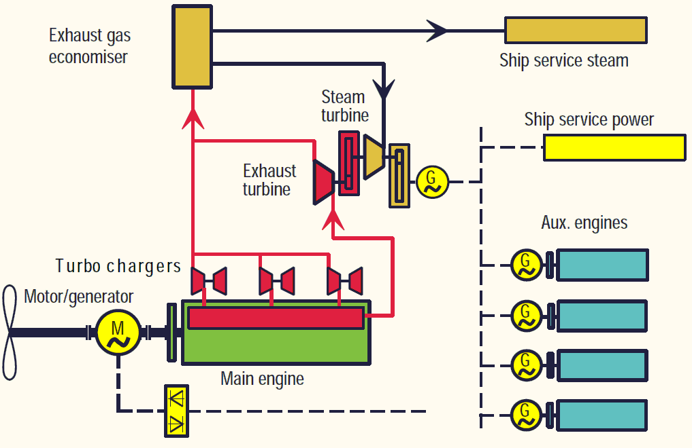

Rys. 1.1. Przykładowy wysokosprawny układ energetyczny kontenerowca z wdrożonymi rozwiązaniami głębokiej utylizacji ciepła odpadowego [6]

1.B. Sprawność ogólna napędu i jej części składowe

Moc holowania jest to moc konieczna do pokonania oporów statku przy określonej prędkości pływania. Opisuje ją zależność:
$N_{h}=R⋅v$ (1.1)
gdzie:
N_{h} – moc holowania [kW],
R – opór statku [kN],
v – prędkość holowania [m/s]

Pomiędzy mocą holowania a mocą użyteczną silnika głównego zachodzi zależność:
$N_{e}=\frac{N_{h}}{η_{w}⋅η_{\text{prz}}⋅η_{\text{sprz}}⋅ξ_{o}}$ (1.2)
gdzie:
N_{e} – moc użyteczna silnika głównego [kW],
ζ_{o} – sprawność napędowa,
η_{w} – sprawność linii wałów,
η_{prz} – sprawność przekładni,
η_{sprz} – sprawność sprzęgła.

Związki pomiędzy poszczególnymi wielkościami przedstawiono na rys. 1.2.

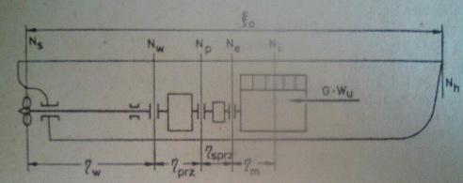

Rys. 1.2. Sprawność napędowa statku [4]

Poszczególne sprawności definiuje się je następująco:
1. Sprawność linii wałów jest to iloraz mocy na stożku śruby i mocy na wale (wartość przyjmuje się zwykle orientacyjne dla siłowni umieszczonej na rufie: 0,97÷0,98, a dla siłowni umieszczonej na śródokręciu: 0,95÷0,97):
$η_{w}=\frac{N_{s}}{N_{w}}$ (1.3)
2. Sprawność przekładni jest to iloraz: mocy na wale i mocy na sprzęgle (wartość dla przekładni zębatych 0,95÷0,98, a dla przekładni hydrokinetycznych: 0,86÷0,92):
$η_{\text{prz}}=\frac{N_{w}}{N_{p}}$ (1.4)
3. Sprawność sprzęgła jest to iloraz mocy na sprzęgle i mocy użytecznej (wartość dla sprzęgieł hydrokinetycznych: 0,96÷0,97, a dla przekładni elektromagnetycznych 0,98):
$η_{\text{sprz}}=\frac{N_{p}}{N_{e}}$ (1.5)
4. Sprawność napędowa jest to iloraz mocy holowania i mocy na stożku śruby:
$ξ_{o}=\frac{N_{h}}{N_{s}}$ (1.6)
Sprawność napędowa zależy od typu i kształtu kadłuba, kształtu i prędkości obrotowej śruby oraz warunków pracy śruby, można to przedstawić zależnością:
$ξ_{o}=ξ_{k}⋅η_{p}⋅ξ_{r}$ (1.7)
gdzie:
ζ_{k} – sprawność kadłuba,
η_{p} – sprawność śruby swobodnej,
ζ_{r} – sprawność rotacyjna.

Sprawność kadłuba uwzględnia wpływ kadłuba na pracę śruby, który wynika z tworzenia się strumienia nadążającego [4]. Sprawność kadłuba dla większości statków wacha się w granicach 0,8÷1,1.
Sprawność śruby swobodnej (pracującej w ośrodku nieograniczenie rozciągliwym i nie zakłócanym obecnością kadłuba) określa się z wykresów systematycznych w oparciu o wymiary główne śruby oraz jej prędkość obrotową.
Sprawność rotacyjna to stosunek sprawności śruby pracującej za kadłubem statku do sprawności śruby swobodnej [4].
Szczegółowe informacje o poszczególnych wielkościach charakterystycznych układów napędowych przedstawiono w [1, 4].

1.C. Sprawność energetyczna siłowni i możliwości jej zwiększenia

Sprawności pozwalają na ocenę efektywności wykorzystania energii w układach technicznych, w tym w siłowniach okrętowych.
Sprawność ogólna η_{os} jest wskaźnikiem uwzględniającym podstawową funkcję siłowni okrętowej jaką jest napęd statku. Sprawność ogólna jest definiowana jako stosunek mocy na wale silników głównych do całkowitego strumienia energii doprowadzonej w paliwie, spalanym przez wszystkie wymagające tego urządzenia zainstalowane na statku [2]. Opisuje to zależność:
$η_{\text{os}}=\frac{\text{3600}⋅N_{\text{es}}}{\sum_{i=1}^{n}{(B_{\text{ei}}⋅W_{\text{di}})}}$ (1.8)

gdzie:
N_{es} – suma mocy na wale silników głównych w przypadku napędu bezpośredniego lub suma mocy na sprzęgle wyjściowym przekładni w przypadku układów przekładniowych [kW],
B_{ei} – godzinowe zużycie paliwa przez silniki główne, pomocnicze i kotły [kg/h],
W_{di} – dolna wartość opałowa paliwa spalanego przez silniki główne, pomocnicze i kotły [kJ/kg].

Sprawność ogólna za energię użyteczną siłowni uznaje jedynie energię potrzebną do napędu statku, tak więc jest to wskaźnik niewystarczający do dokładnej oceny efektywności wykorzystania energii przez siłownię okrętową, zwłaszcza nowoczesnych statków zawierających wiele złożonych systemów odbierających energię. Z tego powodu korzystniejsze jest wykorzystanie wskaźnika nazwanego sprawnością energetyczną siłowni η_{en}, który opisuje zależność:

$η_{\text{en}}=\frac{\text{3600}⋅N_{\text{es}}+\text{3600}⋅N_{\text{el}}+{\overset{˙}{Q}}_{g}}{\sum_{i=1}^{n}{(B_{\text{ei}}⋅W_{\text{di}})}}$ (1.9)

gdzie:
N_{el} – suma mocy na zaciskach prądnic elektrowni okrętowej [kW],
${\overset{˙}{Q}}_{g}$ – łączny strumień energii cieplnej zużywanej na cele grzewcze siłowni (podgrzewacze paliwa, wyparownik, grzanie rurociągów i zbiorników itp.) oraz statku (klimatyzacja, podgrzewacze wody sanitarnej itp.) zwiększona o zużycie energii zawartej w parze służącej do zasilenia palników i wdmuchiwaczy sadzy [kJ/h].

Minimalizując straty na poszczególnych członach odbiorczych możliwe jest zwiększenie sprawności energetycznej siłowni. Realizuje się to przez wykorzystanie energii ciepła odpadowego zawartego w mediach chłodzących oraz w spalinach. Do tego celu wykorzystuje się wyparowniki, utylizacyjne podgrzewacze wody sanitarnej, kotły utylizacyjne, turbiny utylizacyjne itd. Dokładna charakterystyka stosowanych rozwiązań została przedstawiona w [3, 5].

1.D. Układy energetyczne siłowni spalinowych

Podstawowym układem energetycznym siłowni spalinowej jest główny układ napędowy statku (spalinowy silniki napędu głównego wraz z współpracującymi urządzeniami).
Prezentacja efektywności działania układów energetycznych realizowana jest m.in. za pomocą wykresów rozpływu energii Sankeya. Przykładowe wykresy dla silnika głównego Wartsila RT-flex w rozwiązaniu standardowym oraz w rozwiązaniu z zaimplementowanymi systemami głębokiej utylizacji ciepła (rys. 1.1) przedstawione zostały na rys. 1.3. Rozwiązania różnych układów energetycznych zostały szczegółowo przedstawione w [2, 3, 5, 6].
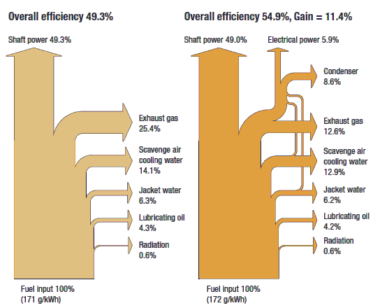
Rys. 1.3. Przyrost sprawności całkowitej układu energetycznego z silnikiem Wartsila
12 RT-flex 96C po wdrożeniu układów głębokiej utylizacji spalin [6]

Literatura

- Basic Principles of Ship Propulsion, Publikacja firmy MAN B&W. Strona internetowa: http://www.manbw.com/ , dostęp 21.05.2010.
- Balcerski A., Siłownie okrętowe. Politechnika Gdańska, Gdańsk 1986.
- Balcerski A., Bocheński D., Układy technologiczne i energetyczne jednostek oceanotechnicznych. Politechnika Gdańska, Gdańsk 1998.
- Chachulski K., Podstawy napędu okrętowego. Wydawnictwo Morskie, Gdańsk 1988.
- Piotrowski I., Witkowski K., Okrętowe silniki spalinowe. Trademar, Gdynia 2003.
- Waste Heat Recowery, publikacja firmy Wartsila. Strona internetowa: http://www.wartsila-nsd.com/ , dostęp 21.05.2010.

Temat 2 (10 h): Instalacje siłowni spalinowych

Zagadnienia:
- Instalacja chłodzenia (1 h)
- Instalacje paliwowe (1 h)
- Instalacje smarowe (1 h)
- Instalacja sprężonego powietrza (1 h)
- Instalacje parowo-wodne (1 h)
- Instalacje zęzowe (1 h)
- Instalacje balastowe (1 h)
- Instalacje sanitarne wody dopływowej (1 h)
- Instalacja spalin wylotowych (2 h)

2.A. Instalacja chłodzenia

Głównym zadaniem instalacji chłodzenia jest nie dopuszczenie do nadmiernego wzrostu temperatur części maszyn okrętowych narażonych na przegrzanie (np. mających kontakt ze spalinami) a także wyrównanie temperatur w różnych punktach chłodzonych elementów.
Woda w instalacji chłodzenia wodą słodką przepływając przez przestrzenie wewnętrzne silników i innych maszyn nagrzewa się, a następnie oddaje pobrane ciepło wodzie morskiej. Realizowane jest to w tzw. obiegu pośredniego chłodzenia (rys. 2.1).
Instalacja chłodzenia powinna być zaprojektowana w taki sposób aby niezależnie od obciążenia silnika spełniała następujące wymagania [2, 7, 10]:
- natężenie przepływu wody przez silnik powinno być stałe;
- temperatura wody słodkiej na wylocie z silnika powinna być stała zgodna z zaleceniami producenta silnika;
- ciśnienie wody słodkiej przepływającej przez silnik powinno znajdować się w przedziale określonym przez producenta silnika;
- instalacja powinna być skutecznie odpowietrzana i posiadać możliwość uzupełniania ubytków wody.
Spełnienie powyższych wymagań zapewnia utrzymanie właściwych temperatur chłodzonych elementów silnika. Podstawą obliczeń elementów instalacji chłodzenia, wydatków pomp i powierzchni chłodnic jest bilans cieplny silnika, określający wartości ciepła odebranego przez czynniki chłodzące.
W zależności od konstrukcji silnika instalacja chłodzenia pośredniego może dotyczyć: chłodzenia tulei cylindrowych i głowic wodą słodką, chłodzenia tłoków wodą słodką lub olejem smarowym, chłodzenia wtryskiwaczy wodą słodką, olejem smarowym lub paliwem, chłodzenia turbosprężarek wodą słodką oraz chłodzenia oleju smarowego i chłodzenia powietrza doładowującego.
Ciśnienie statyczne w instalacji jest zależne od wysokości usytuowania zbiornika wyrównawczego, będącego najwyżej umieszczonym elementem instalacji połączonym z instalacją na ssaniu pomp obiegowych. Wysokość tę określa producent silnika do poziomu głowic lub poziomu wału korbowego. W odpowiednich uzasadnionych przypadkach, związanych z technicznymi możliwościami zainstalowania zbiornika na określonej wysokości zamiast zbiornika wyrównawczego atmosferycznego stosuje się zbiorniki ciśnieniowe.

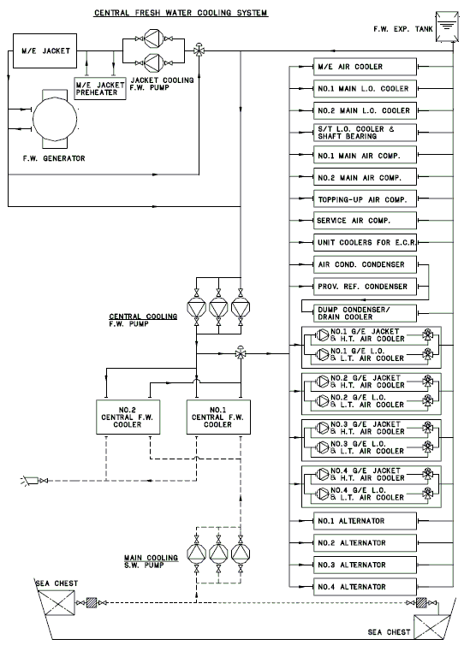

Rys. 2.1. Przykład centralnej instalacji chłodzenia kontenerowca 6500 TEU

Ponadto zbiornik wyrównawczy spełnia następujące zadania:
- zapewnia kompensację zmian objętości wody chłodzącej, wywołanych zmianami temperatury;
- zapewnia odpowietrzenie instalacji dzięki doprowadzeniu do niego przewodów odpowietrzających;
- umożliwia uzupełnienie ubytków wody oraz zwykle jest miejscem urabiania wody przez doprowadzenie do niej dodatków antykorozyjnych.
Podgrzewanie silnika zimnego przed uruchomieniem oraz utrzymywanie wymaganej temperatury w czasie manewrów realizowane jest przez podgrzewacz zainstalowany w instalacji chłodzenia tulei cylindrowych.
Chłodnica wody oraz wyparownik mogą być usytuowane w systemie po stronie ssania pompy obiegowej lub po stronie tłoczenia pompy obiegowej.
Kolejną z instalacji chłodzenia silników woda słodką stosowana w części silników okrętowych jest instalacja chłodzenia wtryskiwaczy. Rozwiązania instalacji chłodzenia wtryskiwaczy wodą słodką oraz paliwem są zbliżone i podobne do rozwiązań instalacji chłodzenia cylindrów. Wodna instalacja chłodzenia wtryskiwaczy jest oddzielona od pozostałych instalacji chłodzenia z uwagi na ryzyko przecieków paliwa do instalacji i zanieczyszczenia wody. Instalacja posiada umieszczony ponad głowicami silników zbiornik obiegowy stanowiący jednocześnie zbiornik wyrównawczy i odpowietrzający. Inną alternatywą chłodzenia wtryskiwaczy stosowana w części silników okrętowych jest wykorzystanie oleju z instalacji smarowania obiegowego do chłodzenia wtryskiwaczy. Szczegóły dotyczące chłodzenia wtryskiwaczy przedstawiono w [2, 7, 10].
Tłoki silników okrętowych mogą być chłodzone wodą słodką lub olejem obiegowym. Zaletą wykorzystania do chłodzenia tłoków oleju jest prostota instalacji wspólnej z instalacją oleju obiegowego i brak zagrożenia w przypadku przecieków z tej instalacji do skrzyni korbowej silnika. Wadą oleju obiegowego jako medium chłodzącego jest mniejsza od wody intensywność chłodzenia (ciepło właściwe oleju smarowego jest mniejsze od ciepła właściwego wody o ok. 50%), niższe współczynniki przejmowania ciepła oraz starzenie się oleju i tworzenie osadów w elementach instalacji. Zaletami wody słodkiej do chłodzenia tłoków jest wyższa intensywność chłodzenia, co pozwala znacznie obniżyć temperaturę tłoków. Główną wadą wody jako medium chłodzącego tłok jest możliwość przecieków i zanieczyszczenia oleju smarowego, co jest szczególnie niebezpieczne dla silnika w przypadku dużych przecieków i powstania emulsji olejowo-wodnej o słabych własnościach smarnych, co finalnie może prowadzić do uszkodzenia silnika. Ze względu na możliwości techniczne zapewnienia szczelności instalacji, tłoki silników bezwodzikowych są zawsze chłodzone olejem, a wodzikowych olejem lub wodą. W przypadku silników wodzikowych czynnik chłodzący jest doprowadzany do tłoków i odprowadzany układem rur teleskopowych.
Zadaniem instalacji chłodzenia woda morska jest odebranie do otoczenia ciepła od wszystkich czynników roboczych. Instalacje wody morskiej budowane są jako instalacje typu otwartego. Pompy przetłaczają wodę morską przez pewną ilość chłodnic. Chłodnice mogą być instalowane w instalacji w układach szeregowych, równoległych oraz mieszanych. Układ szeregowy charakteryzuje się tym, że przepływająca woda stopniowo zwiększa swoją temperaturę. Temperatura wody na odpływie z pierwszej chłodnicy jest temperatura na dopływie kolejnej chłodnicy itd. Najwyższa temperatura pogrzania nie powinna przekraczać 45-50oC. Przez wszystkie chłodnice przepływa ta sama ilość wody, więc układ taki charakteryzuje się niewielkim wydatkiem pomp przy wymaganej dużej wysokości podnoszenia.
W przypadku układu równoległego do każdej chłodnicy dopływa woda o niskiej temperaturze początkowej, dzięki czemu układ charakteryzuje się mniejszą powierzchnią chłodnic [2]. Wydatek pomp musi być znacznie wyższy niż w układzie szeregowym, ponieważ stanowi sumę przepustowości wszystkich chłodnic przy równoczesnej niższej wydajności podnoszenia pompy.
W rzeczywistych rozwiązaniach stosuje się układy mieszane, przy czym ze względu na temperaturę wody chłodzącej cylindry, chłodnice jej poprzedza się zwykle chłodnica oleju. Aby uniknąć złożoności instalacji chłodzenia woda morską i zminimalizować kontakt korozyjnie działającej wody morskiej z elementami innych instalacji wprowadzono tzw. centralną instalację chłodzenia. Przykład takiej instalacji przedstawiono na rys. 2.1. Główną cecha takiej instalacji jest zastosowanie jednej lub wielu chłodnic centralnych, w których woda przetłaczana pompą schładza wodę słodka (tzw. wodę chłodzącą obiegu niskotemperaturowego). Z kolei woda słodka przetłaczana pompą jest czynnikiem pośrednim odbierającym ciepło od oleju smarowego, powietrza doładowującego, silniki i urządzenia pomocnicze oraz wodę chłodzącej cylindry silnika głównego (tzw. wody chłodzącej obiegu wysokotemperaturowego). Dzięki takiemu rozwiązaniu woda zaburtowa przepływa jedynie przez krótki odcinek rurociągu, a bardzo rozbudowana instalacja chłodzenia obiegu niskotemperaturowego. Warunkiem zastosowania takiej instalacji jest konieczność zainstalowania wysokosprawnych chłodnic o dużych powierzchniach wymiany ciepła co zwiększa koszt instalacji. Dobór pomp oraz chłodnic realizowany jest w oparciu o bilanse energetyczne poszczególnych urządzeń oraz o wykorzystywane rozwiązania, szczegółowo zagadnienia te przedstawiono w [2].

2.B. Instalacje paliwowe

Zadaniem instalacji paliwowych jest przyjmowanie paliwa do zbiorników zapasowych, przechowywanie go, transport między zbiornikami, oczyszczanie oraz podawanie do silników i kotłów okrętowych. Ze względu na pełnione funkcje w instalacjach paliwowych można wyróżnić:
- instalacje transportowe,
- instalacje oczyszczające,
- instalacje zasiląjce.
Jako paliwa ciekłe (oleje pędne) wykorzystywane na statkach stosuje się produkty przeróbki ropy naftowej. Paliwa okrętowe w zależności od metody produkcji dzielą się na dwie grupy o bardzo różnych własnościach fizyko-chemicznych, a mianowicie wyróżnia się:
- oleje napędowe lekkie – paliwa destylacyjne,
- oleje napędowe ciężkie i opałowe – paliwa pozostałościowe,
Lekkie oleje napędowe zwane też „paliwami lekkimi” są paliwami stanowiącymi czyste frakcje ropy naftowej, produkty rozpadu ropy lub ich mieszaniny, a więc charakteryzują się wyższą jakością od paliw pozostałościowych, są więc droższe. Podstawowe własności fizyko-chemiczne lekkich olejów napędowych zgodnie z normą ISO 8217:2005 przedstawiono w tab. 2.1.
Paliwa destylacyjne charakteryzują się niewielką gęstością, lepkością oraz małą zawartością zanieczyszczeń dzięki czemu mogą być spalane w silnikach bez konieczności specjalnego ich oczyszczania i podgrzewania przed silnikiem. Ponieważ lepkość olejów napędowych lekkich w temperaturze 20°C zawarta jest w granicach wymaganych dla zapewnienia prawidłowego rozpylenia paliwa, oleje te nie wymagają podgrzewania przed doprowadzeniem paliwa do silnika. Paliw o lepkościach mniejszych od 4 cSt, (1,3°E) w 20°C nie należy stosować, ponieważ przy zbyt małej lepkości paliwa może występować zjawisko zacierania się pomp wtryskowych oraz niekorzystny przebieg rozpylania, odparowania i spalania paliwa.

Tabela 2.1. Własności lekkich olei napędowych wg normy ISO 8217:2005

Parametr | Jednostka | Limit | DMX | DMA | DMB | DMC
Gęstość w 15 °C | kg/m³ | Max | - | 890.0 | 900.0 | 920.0
Lepkość w 40 ° C | mm²/s | Max | 5.5 | 6.0 | 11.0 | 14.0
Lepkość w 40 °C | mm²/s | Min | 1.4 | 1.5 | - | -
Węgiel pozostałościowy w 10% Pozostałości | % wag. | Max | 0.30 | 0.30 | - | -
Węgiel pozostałościowy | % wag. | Max | - | - | 0.30 | 2.50
Woda | % obj. | Max | - | - | 0.3 | 0.3
Siarka ^{c} | % wag. | Max | 1.0 | 1.5 | 2.0 | 2.0
Osady całkowite | % wag. | Max | - | - | 0.10 | 0.10
Popiół | % wag. | Max | 0.01 | 0.01 | 0.01 | 0.05
Wanad | mg/kg | Max | - | - | - | 100
Aluminium + krzem | mg/kg | Max | - | - | - | 25
Temperatura zapłonu | °C | Min | 43 | 60 | 60 | 60
Temperatura płynięcia, lato | °C | Max | - | 0 | 6 | 6
Temperatura płynięcia, zima | °C | Max | - | -6 | 0 | 0
Temperatura krzepnięcia | °C | Max | -16 | - | - | -
Kalkulowany wskaźnik cetanowy CCI |  | Min | 45 | 40 | 35 | -
Wygląd |  |  | Czysty i klarowny |  | - | -
Cynk ^{d} | mg/kg | Max | - |  | - | 15
Fosfor ^{d} | mg/kg | Max | - |  | - | 15
Wapń ^{d} | mg/kg | Max | - |  | - | 30
^{c} | Ograniczenie zawartości siarki do 1.5% wag. dotyczy strefy SECA określonej przez IMO. W pewnych lokalizacjach mogą obowiązywać wymagania / przepisy lokalne.
^{d} | Paliwo nie powinno być zanieczyszczone olejem smarowym (ULO).  Paliwo jest rozpatrywane jako wolne od ULO jeśli jeden lub więcej wskaźników jest poniżej dopuszczalnej granicy. Wszystkie trzy wskaźniki powinny być przekroczone aby wnioskować o zanieczyszczeniu paliwa przez ULO.

Paliwa pozostałościowe są paliwami gorszej jakości, a więc znacznie tańszymi. Stanowią one mieszaniny pozostałości podestylacyjnych lub pokrakingowych. Paliwa te charakteryzują się znacznie większą niż paliwa destylacyjne lepkością, gęstością, ilością zanieczyszczeń oraz większą zwłoką zapłonu. Jako pozostałości po procesie produkcji paliwa te zawierają wysoką zawartość siarki, wobec czego dla silników wolnoobrotowych konieczne jest stosowanie odpowiednich systemów smarowania cylindrów (olejami cylindrowymi o odpowiednich liczbach zasadowych). Podstawowe własności fizyko-chemiczne ciężkich olejów napędowych zgodnie z normą ISO 8217:2005 przedstawiono w tab. 2.2.

Tabela 2.2. Własności ciężkich olei napędowych wg normy ISO 8217:2005

Parameter | Jednostka | Limit | RMA  30 | RMB  30 | RMD  80 | RME  180 | RMF  180 | RMG  380 | RMH  380 | RMK  380 | RMH  700 | RMK  700
Gęstość w 15 °C | kg/m³ | Max | 960.0 | 975.0 | 980.0 | 991.0 |  | 991.0 |  | 1010.0 | 991.0 | 1010.0
Lepkość w 50°C | mm²/s | Max | 30.0 |  | 80.0 | 180.0 |  | 380.0 |  |  | 700
Woda | % obj. | Max | 0.5 |  | 0.5 | 0.5 |  | 0.5 |  |  | 0.5
Węgiel pozostałościowy | % wag. | Max | 10 |  | 14 | 15 | 20 | 18 | 22 |  | 22
Siarka ^{c} | % wag. | Max | 3.5 |  | 4.00 | 4.50 |  | 4.50 |  |  | 4.50
Popiół | % wag. | Max | 0.10 |  | 0.10 | 0.10 | 0.15 | 0.15 | 0.15 |  | 0.15
Wanad | mg/kg | Max | 150 |  | 350 | 200 | 500 | 300 | 600 |  | 600
Temperatura zapłonu | °C | Min | 60 |  | 60 | 60 |  | 60 |  |  | 60
Temperatura płynięcia, lato | °C | Max | 6 | 24 | 30 | 30 |  | 30 |  |  | 30
Temperatura płynięcia, zima | °C | Max | 0 | 24 | 30 | 30 |  | 30 |  |  | 30
Aluminium + krzem | mg/kg | Max | 80 |  | 80 | 80 |  | 80 |  |  | 80
Osady całkowite | % wag. | Max | 0.10 |  | 0.10 | 0.10 |  | 0.10 |  |  | 0.10
Cynk ^{d} | mg/kg | Max | 15
Fosfor ^{d} | mg/kg | Max | 15
Wapń ^{d} | mg/kg | Max | 30
^{c} | Ograniczenie zawartości siarki do 1.5% wag. dotyczy strefy SECA określonej przez IMO. W pewnych lokalizacjach mogą obowiązywać wymagania / przepisy lokalne.
^{d} | Paliwo nie powinno być zanieczyszczone olejem smarowym (ULO).  Paliwo jest rozpatrywane jako wolne od ULO jeśli jeden lub więcej wskaźników jest poniżej dopuszczalnej granicy. Wszystkie trzy wskaźniki powinny być przekroczone aby wnioskować o zanieczyszczeniu paliwa przez ULO.
Paliwa do napędu kotłów to tzw. oleje opałowe od ciężkich olejów napędowych różnią się większą zawartością zanieczyszczeń, które nie są tak istotne dla pracy palnika kotła opalanego jak dla pracy silnika spalinowego.
Instalacje paliwa pozostałościowego muszą być wyposażone w grzanie rurociągów i zbiorników w celu utrzymania płynności paliwa i zapewnienia jego pompowalności. Ponadto podgrzewanie umożliwia lepszą separację zanieczyszczeń.
Instalacja paliwa pozostałościowego wyposażona jest w szereg urządzeń oczyszczających dla zapewnienia odpowiedniej czystości paliwa dostarczanego do silnika (zbiorniki osadowe, filtry, wirówki). Stąd wynika też większa złożoność instalacji paliwa pozostałościowego od instalacji paliwa destylacyjnego. Dla zapewnienia prawidłowego rozpylenia paliwa w komorach spalania silników musi ono posiadać przed wtryskiem wymaganą lepkość, którą podaje producent silnika (zwykle 12-15 cSt), co jest możliwe po odpowiednim podgrzaniu paliwa. Sterowanie lepkością paliwa przed wtryskiem realizowane jest przez układ wiskozymetru.
Silniki szybkoobrotowe wymagają stosowania paliw charakteryzujących się małą zwłoką zapłonu, a więc wysoką liczbą cetanową, w granicach 45 do 50. Paliwami takimi są oleje napędowe lekkie (np.: olej gazowy - marine gas oil). Dla silników średnioobrotowych liczba cetanową powinna wynosić co najmniej 35. Do niedawna silniki średnioobrotowe przystosowane były do spalania wyłącznie paliw destylacyjnych. Aktualnie większość nowobudowanych silników średnioobrotowych przystosowana jest do spalania paliw destylacyjnych i pozostałościowych np. silniki firm MAN B&W i Wartsila. Silniki wolnoobrotowe są przystosowane do spalania paliw o najgorszych własnościach zapłonowych, tj liczba cetanowej powyżej 25. Czasami przed zatrzymaniem silnika wymagane jest przełączenie instalacji zasilania paliwem na zasilanie paliwem destylacyjnym, dotyczy to zwłaszcza starszych silników. Szczegółową charakterystykę paliw okrętowych przedstawiono m.in. w [7, 10].
Instalacja transportowa paliwa służy do pobierania, przechowywania oraz transportu paliwa pomiędzy poszczególnymi zbiornikami. Zapas paliwa jest przechowywany w zbiornika zapasowych: dennych lub wysokich. Napełnienie tych zbiorników realizowane jest za pomocą rurociągów wlewowych łączących je ze stacjami bunkrowymi na pokładzie statku. Dla zapewnienia odpowiedniej pompowalności paliwa zbiorniki zapasowe paliwa pozostałościowego oraz ich rurociągi są wyposażone w elementy grzejne. Graniczna lepkość paliwa, warunkująca możliwość zasysania, wynosi 1000 cSt. W celu zabezpieczenia przed przelaniem się paliwa w zbiornikach podczas operacji jego transportu stosuje się zbiorniki przelewowe, dzięki którym można w sytuacji awaryjnej przerwać operację transportu paliwa. Zbiorniki zapasowe i przelewowe wyposażone są często w sygnalizację poziomu oraz sygnalizację alarmową wysokiego poziomu w zbiorniku. Przelewy ze zbiorników pełniące często funkcję rurociągów odpowietrzających kierowane są do zbiorników przelewowych. Zbiorniki zapasowe nie powinny być napełniane powyżej 90% objętości nominalnej zbiornika. Przykładowa instalacja transportu paliwa przedstawiona została na rys. 2.2.
Zanieczyszczona odpadami olejowymi woda zęzowa trafia do zbiornika wody zęzowej, skąd jest oczyszczana za pomocą odolejacza, woda oczyszczona o zwartości oleju <15 ppm kierowana jest za burtę, a zanieczyszczenia olejowe do zbiornika odpadów. Zanieczyszczone paliwo z przecieków, odpady ropopochodne z wirówek i odolejacza kierowane są do zbiorników odpadów olejowych skąd mogą być zdane w porcie lub spalone w odpowiednio przystosowanej spalarce odpadów lub kotle pomocniczym. Przykładowa instalacja odprowadzenia przecieków paliwowych została przedstawiona na rys. 2.3.

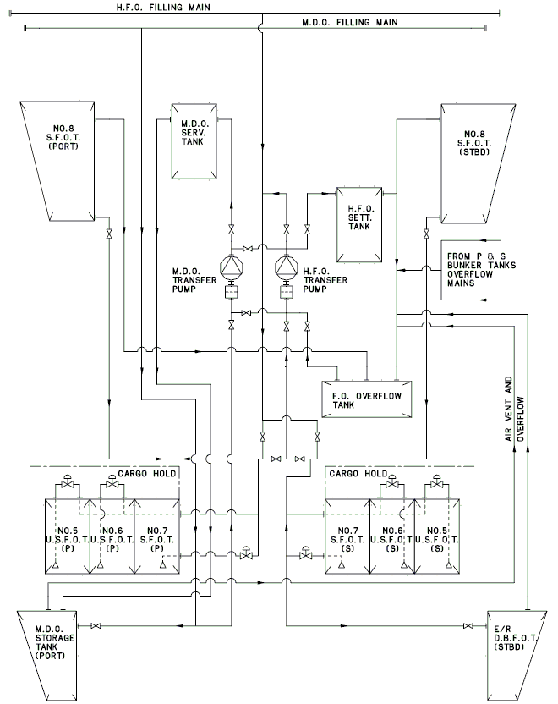

Rys. 2.2. Przykład instalacji transportu paliwa kontenerowca 6500 TEU

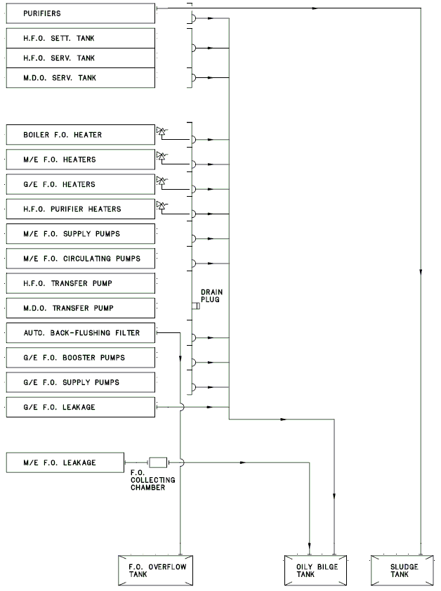

Rys. 2.3. Przykład instalacji odprowadzania przecieków paliwa kontenerowca 6500 TEU
Paliwo ze zbiorników zapasowych jest transportowane pompami transportowymi do zbiorników osadowych, w których zachodzi wstępne oczyszczanie paliw poprzez sedymentację grawitacyjną. Cięższe od paliwa zanieczyszczenia stałe oraz woda gromadzą się na dnie zbiornika skąd są drenowane do zbiorników wody zęzowej zaolejonej.
Paliwo następnie jest oczyszczane w wirówkach, które pobierają paliwo ze zbiorników osadowych i odprowadzają oczyszczone paliwo do zbiorników rozchodowych. Nadmiar paliwa w zbiornikach rozchodowych przewodami przelewowymi jest kierowany z powrotem do zbiorników osadowych. Paliwo w zależności od rozwiązania systemu może być wirowane w układzie pojedynczej wirówki, układu dwu lub więcej wirówek pracujących w układzie równoległym lub układzie szeregowym dwóch wirówek połączonych szeregowo, z których pierwsza oczyszcza paliwo z wody i zanieczyszczeń stałych, a druga z zanieczyszczeń stałych (w starych rozwiązaniach puryfikator i klasyfikator, aktualnie nowoczesne wirówki z systemami monitoringu nie są ani standardowymi puryfikatorami ani klaryfikatorami). Szerzej tematykę oczyszczania paliw i czynniki decydujące o właściwym ich oczyszczeniu przedstawiono w [2, 7, 10]. Przykładowa instalacja oczyszczania paliwa została przedstawiona na rys. 2.4.
Paliwo ze zbiorników rozchodowych kierowane jest do silników i kotłów. Układ zasilania silnika zawiera podgrzewacze (zapewniające odpowiednią lepkość wymaganą przed wtryskiem paliwa za pośrednictwem wiskozymetru), filtry oczyszczające paliwo, układ zbiornika odpowietrzającego. Dobór elementów układu zależy od przyjętego rozwiązania instalacji, rodzaju paliwa, wymagań producentów silników głównego, silników pomocniczych oraz kotłów, szczegółowo przedstawiono tę tematykę w [2].
W starszych rozwiązaniach instalacji zasilania paliwem (układy atmosferyczne) zamiast umieszczonego wysoko małego zbiornika odpowietrzającego instalowany był wysoki zbiornik powrotny pozwalający na powrót do silnika oczyszczonego paliwa odprowadzonego z przelewów na instalacji paliwowej silnika, odpowietrzenie paliwa.
Zbiornik powrotny (odpowietrzający) umożliwia zmianę zasilania silnika z paliwa pozostałościowego na destylacyjne i odwrotnie, ponieważ taka zmiana nie może być przeprowadzona nagle z uwagi na niską lepkość paliwa destylacyjnego i ryzyko zatarcia par precyzyjnych pomp wtryskowych przy nagłej zmianie paliwa. W układach atmosferycznych paliwo było transportowane do silnika tylko pompami podającymi, a w rozwiązaniach ciśnieniowych wykorzystuje się pompy zasilające i kolejno pompy podające. Każdy układ pomp jest dublowany w celu zwiększenia niezawodności systemu (jedna pompa pracująca i jedna pompa rezerwowa).
Aktualnie, jako że dla większości dużych statków transportowych stosuje się wyłącznie paliwo pozostałościowe do zasilania silników siłowni stosuje się mały zbiornik odpowietrzający. Instalacje zasilania paliwem buduje się jako ciśnieniowe, dzięki podwyższeniu ciśnienia w instalacji unika się tzw. gazowania paliwa (wrzenia lżejszych frakcji) przy wyższych temperaturach podgrzewu paliwa, co wynika ze stosowania paliw o wysokich lepkościach (lepkość 12 cSt uzyskiwana jest w temp. np. 140 st. C). Lepkość utrzymywana jest na zadanym poziomie przez układ wiskozymetru (wiskozystatu). Regulacja ciśnienia w instalacji zasilającej realizowana jest za pomocą zaworu przelewowego na pompach zasilających (rys. 2.6) lub w innych rozwiązaniach za pomocą zaworu stałociśnieniowego (w starszych rozwiązaniach ręcznego zaworu dławiącego) na linii powrotnej z silnika (przelewowej).
Przykładowe instalacje zasilania paliwem silników pomocniczych i silnika głównego przedstawiono na rys. 2.5 i 2.6. Szerzej warianty instalacji zasilania paliwem przedstawiono w [2, 7, 10].
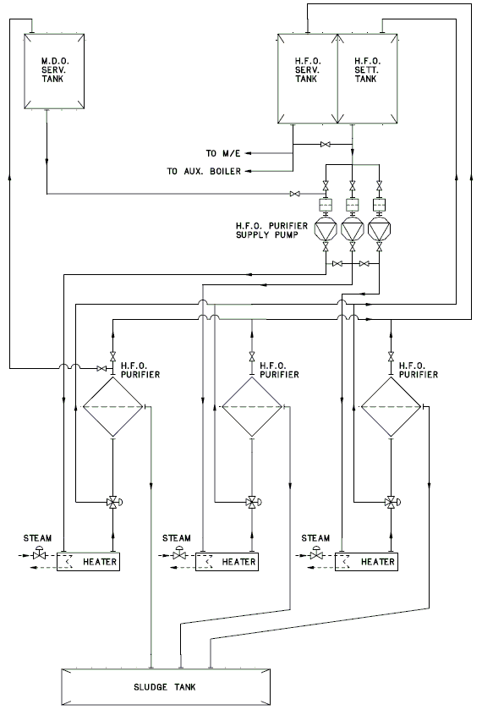

Rys. 2.4. Przykład oczyszczania paliwa kontenerowca 6500 TEU [8]

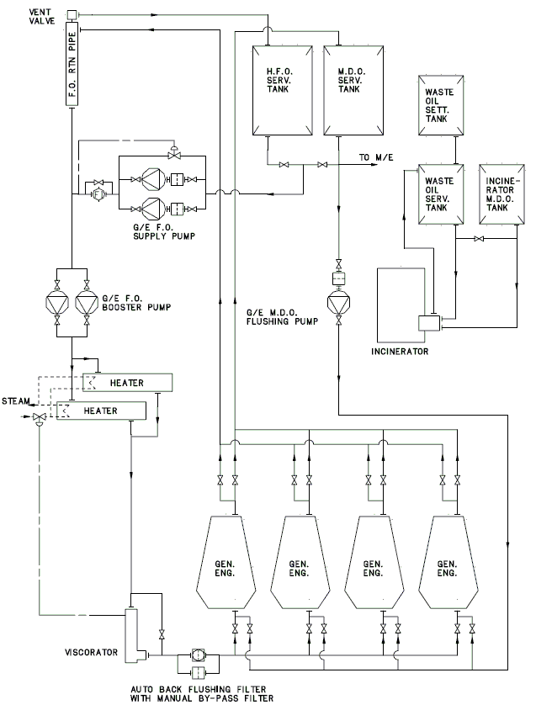

Rys. 2.5. Przykład instalacji zasilania paliwem silników pomocniczych
kontenerowca 6500 TEU [8]

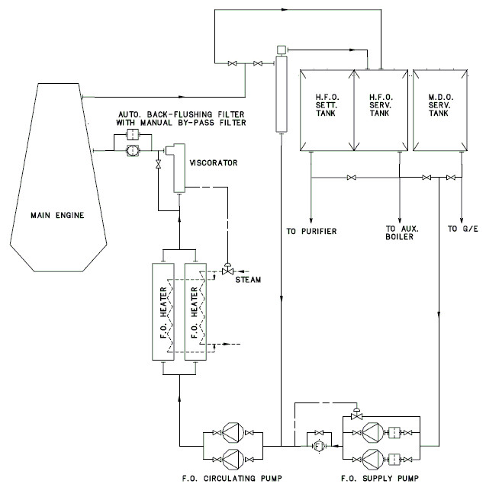

Rys. 2.6. Przykład instalacji zasilania paliwem silnika głównego kontenerowca 6500 TEU [8]

2.C. Instalacje smarowe

Zasadniczym zadaniem instalacji oleju smarnego jest dostarczenie oleju do silników głównych i pomocniczych oraz innych mechanizmów pomocniczych w ilościach i parametrach gwarantujących prawidłową pracę. Ponieważ większość mechanizmów pomocniczych jest wyposażona w autonomiczne instalacje smarowania, zadaniem ogólnosiłownianej instalacji oleju smarnego jest obsługa silników głównych i pomocniczych (które są zwykle rozdzielone z uwagi na inne wymagania dotyczące własności olejów).
Dodatkowymi zadaniami tej instalacji jest przyjmowanie na statek i przechowywanie oleju w zbiornikach, oczyszczanie oleju obiegowego w wirówkach oraz usuwanie zużytego oleju ze statku. W siłowniach z głównymi, wodzikowymi silnikami wolnoobrotowymi stosuje się oddzielną instalację smarowania cylindrów wobec innych wymagań stawianych olejowi cylindrowemu. Olej cylindrowy ma znacznie wyższą liczba zasadową (np. TBN=70) od oleju obiegowego (np. TBN=10) w celu prawidłowej neutralizacji kwaśnich produktów spalania i kontrolowaniu procesu korozji niskotemperaturowej (paliwa pozostałościowe zawierają duże ilości siarki).
Tak więc w instalacji oleju smarnego można wyróżnić:
- instalację oleju obiegowego (rys. 2.7);
- instalację smarowania cylindrów (rys. 2.8);
- instalację oczyszczającą (rys. 2.9);
- instalację transportu oleju (rys. 2.10);
Szczegółowe wymagania stawiane elementom tych instalacji przedstawiono w [2, 7, 10].
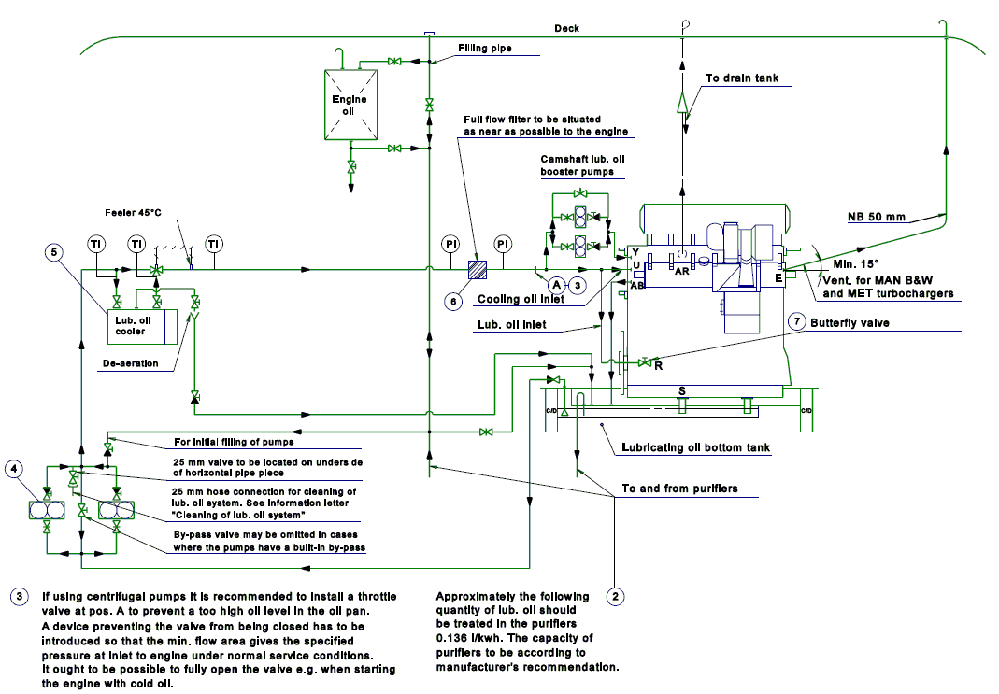

Rys. 2.7. Przykładowa instalacja oleju obiegowego silników MAN B&W serii L [8, 10]

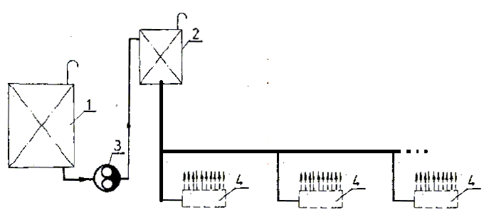
Rys. 2.8. Przykładowa instalacja oleju cylindrowego [2]

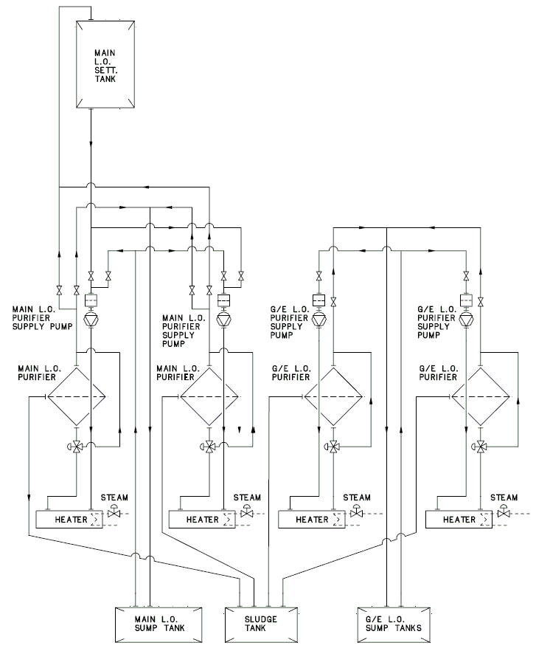

Rys. 2.9. Przykładowa instalacja oczyszczania oleju kontenerowca 6500 TEU [8]

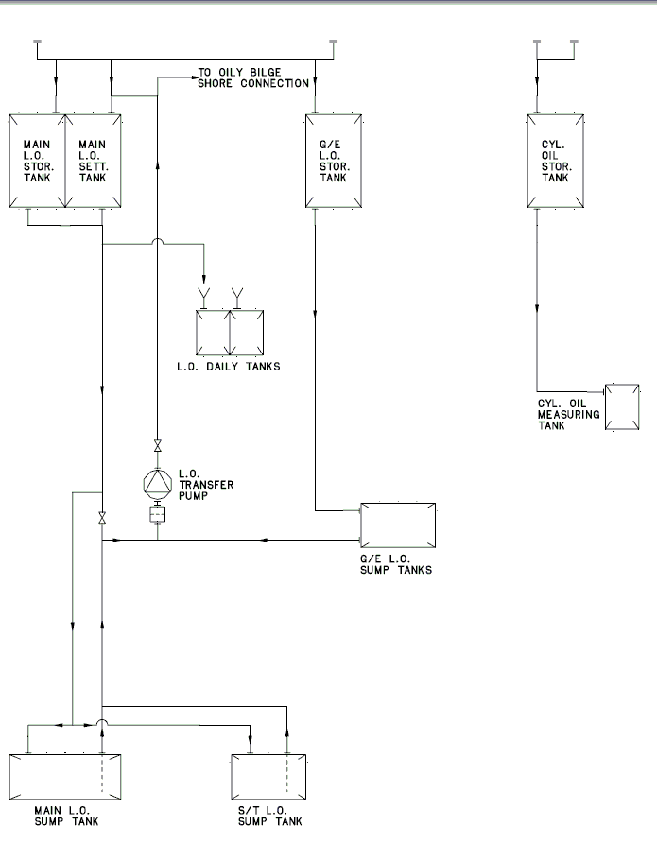

Rys. 2.10. Przykład instalacji transportu oleju kontenerowca 6500 TEU [8]

2.D. Instalacje sprężonego powietrza

Instalacja sprężonego powietrza służy do przygotowania, przechowywania i rozprowadzenia powietrza o określonym ciśnieniu, temperaturze i czystości jako czynnika roboczego dla urzadzeń okrętowych.
Sprężone powietrze służy na statku do rozruchu silników okrętowych, przesterowania głównych silników nawrotnych oraz do celów pomocniczych (przedmuchiwanie zaworów dennych wody morskiej, przedmuchiwania instalacji CO2, zduchiwania sadzy w kotłach), zasilania tyfonu statkowego, napełniania poduszek powietrznych w hydroforach, do zasilania okrętowych systemów automatyki, do celów warsztatowych i gospodarczych).
Na rys. 2.4. przedstawiono przykładową instalację sprężonego powietrza rozruchowego. Powietrze jest sprężane sprężarkami 1, które tłoczą przez separator wody i oleju 6 powietrze do zbiorników (butli sprężonego powietrza 2. Ze zbiorników powietrze kierowane jest do odbiorników 3, 4 i 7.

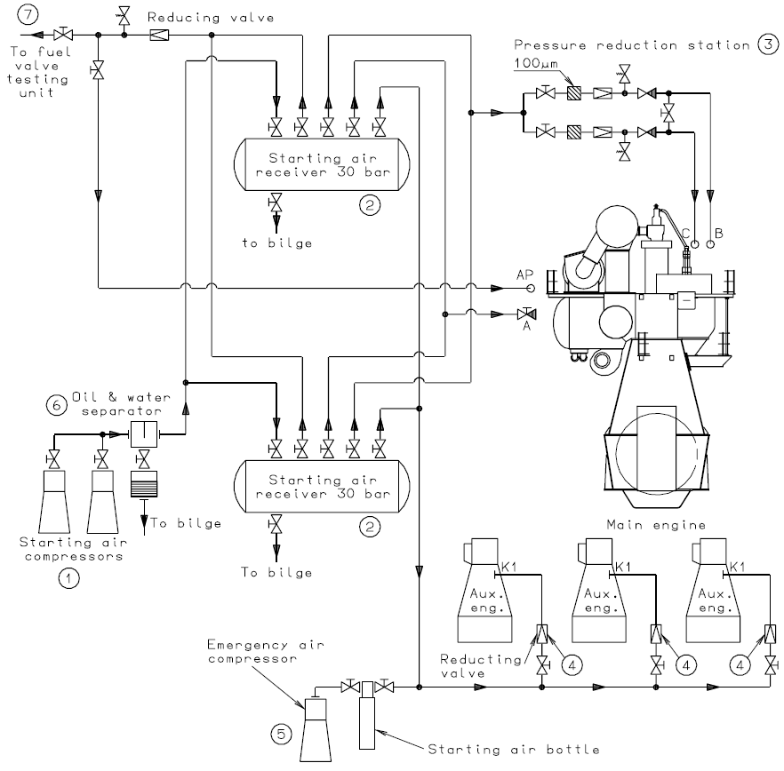

Rys. 2.4. Instalacja powietrza rozruchowego [10]

W siłowniach z tłokowymi silnikami spalinowymi instalacja posiada co najmniej dwa zbiorniki. Ciśnienie w tych zbiornikach wynosi zwykle 3 MPa. Wielkość zbiorników musi zapewniać co najmniej 12 rozruchów nawrotnego silnika głównego w stanie zimnym (na przemian "naprzód" i "wstecz"), po 6 z każdego zbiornika powietrza. W przypadku silników nienawrotnych całkowity zapas powietrza powinien wystarczyć łącznie na 6 rozruchów silnika głównego. W przypadku, gdy siłownia ma więcej niż 2 silniki główny, zapas sprężonego powietrza powinien wystarczyć na co najmniej 3 rozruchy każdego silnika w stanie zimnym.
Sprężarki w siłowni muszą być co najmniej dwie, przy czym jedna musi być z napędem niezależnym (druga może być zawieszona na silniku). Poza tym w siłowni lub poza nią musi być tzw. Spreżarka awaryjna 5 na wypadek, gdyby wszystkie zbiorniki sprężonego powietrza zostały rozładowane. Szczegółowe zagadnienia eksploatacji okrętowych instalacji sprężonego powietrza przedstawiono w [2, 7, 10].

Literatura:
Balcerski A., Siłownie okrętowe.
Uni-concept Auxiliary Systems for Two-stroke Main Engines and Four-stroke Auxiliary Engines. MAN B&W Diesel A/S, Copenhagen 2000.
Wojnowski

2.E. Instalacje parowo-wodne

Zadaniem instalacji parowo-wodnej jest produkcja pary wodnej i dostarczanie jej do celów grzewczych oraz do urządzeń parowych. Para może być wytwarzana w kotłach utylizacyjnych wykorzystujących ciepło spalin wylotowych silnika głównego oraz w kotłach opalanych.
Ilość pary uzyskiwana w kotłach utylizacyjnych zależy od:
- temperatury spalin przed i za kotłem;
- natężenia przepływu spalin przez kocioł;
- parametrów pary produkowanej przez kocioł;
- temperatury wody zasilającej kocioł;
- sprawności kotła.
Wstępne określenie zapotrzebowania pary można dokonać w oparciu o dane statystyczne , pochodzące z jednostek podobnych lub w oparciu o literaturowe wzory empiryczne. Dokładne rozwiązanie tego problemu wymaga sporządzenia bilansu parowego, czyli zestawienia zużycia pary przez wszystkie odbiorniki. Bilans taki sporządzany jest dla postoju statku w porcie, podróży morskiej oraz rozruchu siłowni.
Dodatkowo w zależności od przeznaczenia statku obliczenia przeprowadza się dla skrajnych warunków zewnętrznych:
- warunki zimowe: temperatura wody zaburtowej -1 oC, temp. powietrza= -25 oC;
- warunki letnie, tropikalne: temp. wody zaburtowej 33 oC, temp. powietrza 35 oC.
Łączne zużycie pary przez urządzenia pracujące w danym stanie eksploatacji określa zależność [2]
$D=\sum_{i=1}^{n}{α_{\text{pi}}⋅β_{\text{pi}}⋅D_{i\text{max}}}$ (2.1)
gdzie:
D – łączne zużycie pary [kg/h],
α_{pi} – współczynnik obciążenia dla danego urządzenia i stanu eksploatacji;
β_{pi} – współczynnik jednoczesności dla danego urządzenia i stanu eksploatacji;
D_{imax} – maksymalne (nominalne) zużycie pary przez dane urządzenia [kg/h].
Przykładowa instalacja parowo-wodna przedstawiona została na rys. 2.5. Instalacja składa się z części parowej – rozprowadzającej parę do odbiorników oraz części skroplinowej odpowiedzialnej za powrót skropin do kotła. Sposoby minimalizacji strat energetycznych instalacji, rozwiązania konstrukcyjne instalacji parowo-wodnych oraz dokładna charakterystyka poszczególnych elementów przedstawiona została w [2].
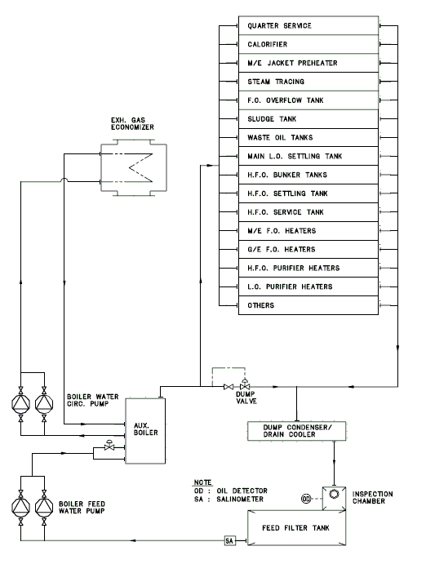
Rys. 2.5. Przykładowa instalacja parowo-wodna kontenerowca 6500 TEU
2.F. Instalacje zęzowe

Instalacja zęzowa (osuszania) służy do transportowania, przechowywania i usuwania z wnętrza statku cieczy gromadzących się podczas eksploatacji jednostki pływającej. Instalacja zęzowa doprowadzana jest do:
- przedziałów maszynowych, pompowni, chłodni;
- ładowni statku;
- przedziałów chronionych i koferdamów położonych poniżej letniej wodnicy pływania;
- tuneli wałów śrubowych;
- przestrzeni wzdłużnika tunelowego i bocznych wzdłużników tego typu.
W zależności od rozwiązania wyróżnia się instalacje zęzowe: rozgałęzione, magistralowe oraz wieńcowe. Woda zęzowa pobierana jest ze studzienek zęzowych o objętości nie mniejszej niż 0,2 m³ i lokalizacji określonej odpowiednimi przepisami, w których umieszczone są kosze ssące. Zadaniem kosza ssącego jest zabezpieczenie pomp zęzowych przed zanieczyszczeniami. Kosze ssące umieszczone są na wszystkich odgałęzieniach ssących instalacji z wyjątkiem pomieszczeń maszynowni oraz tuneli wałów napędowych. Kosze wykonane są zwykle z blachy z otworami o średnicy najczęściej 10 mm. Łączna powierzchnia otworów powinna być co najmniej dwa razy większa od przekroju odgałęzienia. Na odgałęzieniach ssących w maszynowni oraz z tuneli wałów napędowych zamiast koszy stosuje się osadniki, których zadaniem jest osadzenie zanieczyszczeń i oczyszczenie zasysanej przez pompy wody zęzowej. Osadniki mogą być instalowane w instalacji razem z koszami ssącymi. Zarówno kosze jak i osadniki muszą pozwalać na zasysanie wody zęzowej z płaskiego dna.
Instalacja dzieli się na instalację wód zęzowych niezaolejonych tzw. czystych transportowanych bezpośrednio za burtę oraz instalację wód zaolejonych (wody zęzowe z przedziałów maszynowych), które muszą zostać oczyszczone przed wydaleniem za burtę w odolejaczu lub zdane w porcie zgodnie z wymaganiami Konwencji Marpol l przepisów lokalnych. Odpady olejowe (szlam olejowy) z odolejacza zdawany jest w portach.
Wg wymagań PRS-u instalacja zęzowa musi spełniać warunki:
- każdy statek z własnym napędem musi posiadać dwie pompy z napędem mechanicznym;
- pompy zęzowe muszą być samozasysające lub posiadać samozasysacz;
- wydajność każdej z pomp wynosi:
$Q=\frac{5,\text{56}}{\text{1000}}D^{2}[{m^{3}}/h]$ (2.2)
gdzie:
D – średnica wewnętrzna magistrali zęzowej [mm];
- średnica wewnętrzna magistrali zęzowych oraz odgałęzień prowadzących bezpośrednio do pomp nie może być mniejsza niż 49 mm i musi spełniać warunek:
$D=1,\text{68}⋅[L_{w}⋅(B+H_{B})]^{\frac{1}{2}}+\text{25}[\text{mm}]$ (2.3)
gdzie:
L_{W}, B, H_{B} – wymiary główne statku [m] (długość, szerokość i wysokość)
- średnica wewnętrzna odgałęzień przyłączonych do magistrali zęzowej wynosi:
$D=2,\text{15}⋅[l⋅(B+H_{B})]^{\frac{1}{2}}+\text{25}[\text{mm}]$ (2.4)
gdzie:
l – długość osuszanego przedziału [m].
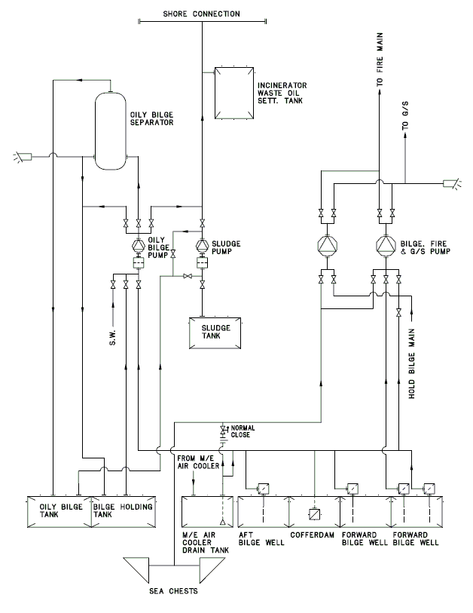

Rys. 2.6. Przykładowa instalacja parowo-wodna kontenerowca 6500 TEU [8]

Przepisy opisują również wymagania szczegółowe dot. osuszania poszczególnych pomieszczeń. Rys. 2.5. Przykładowa instalacja zęzowa kontenerowca przedstawiona została na rys. 2.6. Szczegółowe informacje nt. rozwiązań instalacji zęzowych i wymagań stawianym ich elementom można znaleźć w [2, 3].

2.G. Instalacje balastowe

Instalacja balastowa służy do napełniania i opróżniania zbiorników balastu, dzięki czemu uzyskuje się:
- poprawę stateczności statku w czasie jego eksploatacji;
- likwidacja przegłębienia wywołanego załadunkiem;
- zrównoważenie przechyłów statku;
- zmniejszenie obciążenia długich jednostek, które to obciążenia powstają w wyniku nierównomiernego wzdłużnego położenia mas.

Często duże statki towarowe wyposażone są w instalację przeciwprzechyłową (anti-heeling), która pozwala w automatyczny sposób utrzymać określony przechył podczas załadunku statku. Przykładowa instalacja balastowa przedstawiona została na rys. 2.7.
Pompowanie wód balastowych realizowane jest zwykle głównymi pompami balastowymi a resztkowanie za pomocą pomp resztkujących o odpowiednio mniejszych wydajnościach lub za pomocą eżektorów.

Zgodnie z przepisami PRS-u:
- do napełniania i opróżniania zbiorników powinna zostać przewidziana przynajmniej jedna pompa o wydajności, która zapewni przepływ o prędkości nie mniejszej niż 2 m/s w rurociągu największego zbiornika balastowego;
- jako pompy balastowe mogą być wykorzystane pompy ogólnego użytku;
- do pobierania wód balastowych ze zbiorników dennych pompa musi mieć możliwość samozasysania.
- wewnętrzna średnica rurociągów balastowych nie może być mniejsza niż:
$d_{w}=\text{18}⋅V^{\frac{1}{3}}[\text{mm}]$ (2.5)
gdzie:
V – objętość zbiornika balastowego [m];
- średnica wewnętrzna magistrali nie powinna być mniejsza od najmniejszej średnicy wewnętrznej odgałęzienia;
- rozmieszczenie odgałęzień powinno zapewnić opróżnienie wszystkich zbiorników przy przechyle statku 5 deg;
- rurociągów balastowych nie należy prowadzić przez ładownie statku, a rurociągi prowadzone przez zbiorniki paliwowe powinny być umieszczone w szczelnych tulejach lub być wykonane z rur bezszwowych łączonych w nierozbieralny sposób.

Szczegółowe informacje nt. budowy i doboru elementów instalacji balastowych przedstawiono w [2, 3].

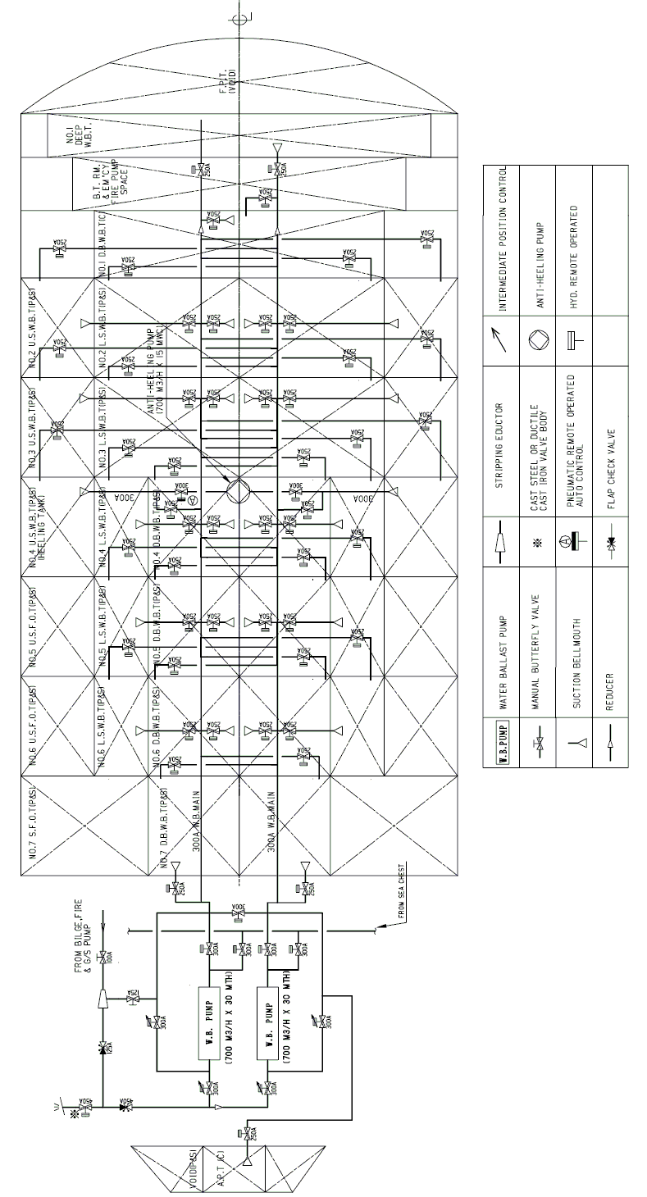
Rys. 2.7. Przykładowa instalacja balastowa kontenerowca 6500 TEU [8]

2.H. Instalacje sanitarne wody dopływowej

Woda sanitarna wykorzystywana jest do:
- mycia - woda słodka doprowadzana do łazienek, umywalek, kabin, pralni, pentry, szpitala, kuchni itd.
- picia – woda słodka doprowadzana do kuchni, penty, szpitala i poidełek.
Woda sanitarnitarna słodka przechowywana jest w zbiornikach dennych, wysokich (głębokich), skrajnikach lub zbiornikach specjalnie zbudowanych.
Woda pitna jest przed spożyciem musi być klarowna, bezbarwna, bezwonna i bez nieprzyjemnego smaku oraz musi zawierać odpowiednie ilości minerałów oraz być wolna od drobnoustrojów chorobotwórczych, dlatego poddawana mineralizacji w mineralizatorze (mineralizatory z wkładem lub dozowniki minerałów) oraz sterylizacji w sterylizatorze (lampa UV, sterylizacja chemiczna).
Czasami jako wodę sanitarną wykorzystuje się dodatkowo wodę zaburtową, wówczas statek posiada dodatkową instalację wody sanitarnej morskiej przeznaczonej do spłukiwania ubikacji, mycia podług i pokładów oraz napełniania basenu.
Instalacje zaopatrzenia wodnego mogą być wykonane w rozwiązaniu grawitacyjnym lub hydroforowym. Przykładowa instalacja wody sanitarnej słodkiej z rozprowadzeniem grawitacyjnym przedstawiono na rys. 2.8., a instalacja hydroforowa przedstawiona została na rys. 2.9.

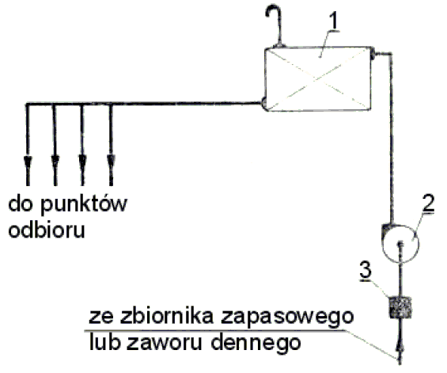

Rys. 2.8. Grawitacyjna instalacja zaopatrzenia w wodę sanitarną;
1 – zbiornik rozchodowy, 2 pompa, 3 – filtr

Rurociągi wykonane są z rur stalowych bez szwu lub z tworzyw sztucznych. Średnice rurociągów głównych wynoszą zwykle 50 mm, a odgałęzień 10-40 mm. Rury łączone są za pomocą rurociągów kołnierzowych lub gwintowych.
Zarówno woda słodka jak i zaburtowa do celów gospodarczych może być doprowadzana jako woda zimna jak i ciepła. Podgrzewanie wody realizowane jest za pomocą podgrzewaczy elektrycznych instalowanych w punktach odbioru lub podgrzewaczy centralnych dla całej instalacji wody ciepłej. Cyrkulacja wody ciepłej zapewniona jest dzięki pompom cyrkulacyjnym.
Woda słodka pobierana jest i przechowywana na statku w zbiornikach wody słodkiej sanitarnej i/lub pitnej. Woda może być produkowana podczas eksploatacji statku za pomocą urządzeń odsalających (wyparownik, moduły odwróconej osmozy).

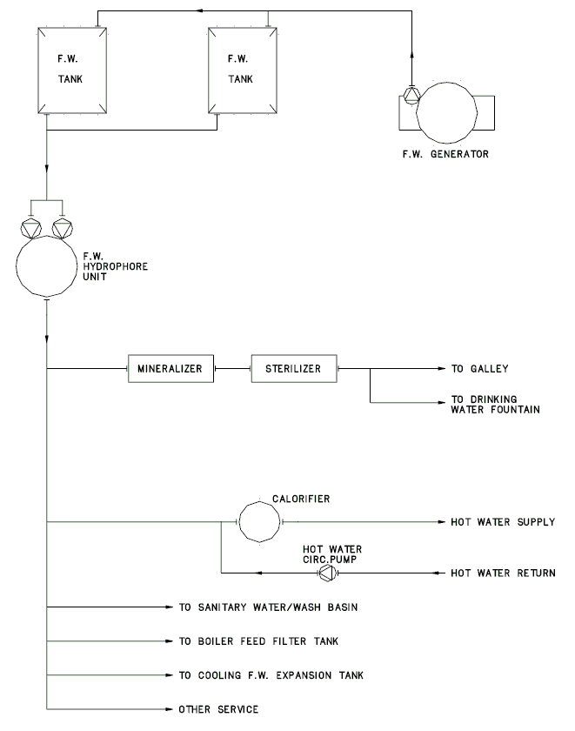

Rys. 2.9. Przykładowa hydroforowa instalacja wody słodkiej sanitarnej

2.I. Instalacja spalin wylotowych

Instalacja spalin wylotowych ma za zadanie usunięcie ze statku na zewnątrz spalin silników spalinowych, kotłów oraz okrętowej spalarki odpadów. Rurociągi spalin prowadzone są do komina, gdzie zlokalizowane są tłumiki i łapacze iskier.
Tłumiki służą do redukcji hałasu pochodzącego od pulsacji spalin. Stosuje się tłumiki: absorpcyjne, rezonansowe i absorpcyjno-refleksyjne.
W celu ochrony p.poż. statku i otoczenia stosuje się łapacze iskier. Stosuje się łapacze iskier typu mokrego oraz typu suchego. Ponadto w odpowiednich miejscach instalacja powinna być wyposażona w izolację termiczną.
Na przewodzie spalin wylotowych silnika głównego często instalowany jest kocioł utylizacyjny pozwalający na odzysk energii spalin dla potrzeb produkcji pary grzewczej. Instalacja spalin wydechowych kotła utylizacyjnego wyposażona jest w parowe, pneumatyczne lub ultradźwiękowe zduchiwacze sadzy.
Przykładowa instalacja spalin wylotowych przedstawiona została na rys. 2.10.
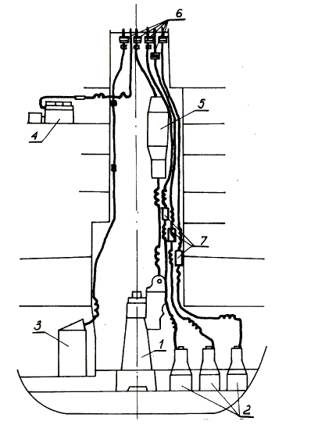
Rys. 2.10. Instalacja spalin wylotowych siłowni spalinowej [3];
1 – silnik główny, 2 – silniki zespołów elektroenergetycznych, 3 kocioł opalany,
4 – awaryjny zespół elektroenergetyczny, 5 – kocioł utylizacyjny, 6 – łapacz iskier,
7 - tłumik

Zgodnie z wymaganiami PRS w odniesieniu do instalacji spalin wylotowych wymaga się aby:
- dla silników z pulsacyjnym zasilaniem turbodmuchaw należy przewidzieć urządzenie zapobiegające przedostawaniu się do turbodmuchaw odłamków pierścieni tłokowych i zaworów;
- dla silników dwupaliwowych (DFD) kolektory wydechowe powinny być wyposażone w zawory eksplozyjne lub inny odpowiedni system zabezpieczający, a rurociągi wydechowe silnika DFD nie mogą być połączone z rurociągami wydechowymi innych silników lub instalacji.
Udział żeglugi w globalnym zatruciu powietrza jest zagadnieniem różnie szacowanym przez badaczy, zwykle przyjmuje się, że zanieczyszczenia atmosfery pochodzące ze statków wynoszą 4÷6% ogółu odpadów atmosferycznych (w niektórych rejonach świata, np. ujście Renu, Kanał Sueski, Kanał La Manche itp. udział ten może być nawet dwukrotnie większy). Spaliny emitowane przez silniki okrętowe stanowią główne zagrożenie dla środowiska naturalnego pośród zanieczyszczeń gazowych wytwarzanych przez światową flotę. Na rys. 2.11. przedstawiono przykładowy uproszczony bilans chemiczny procesu roboczego wolnoobrotowego silnika wysokoprężnego MAN B&W typu MC.

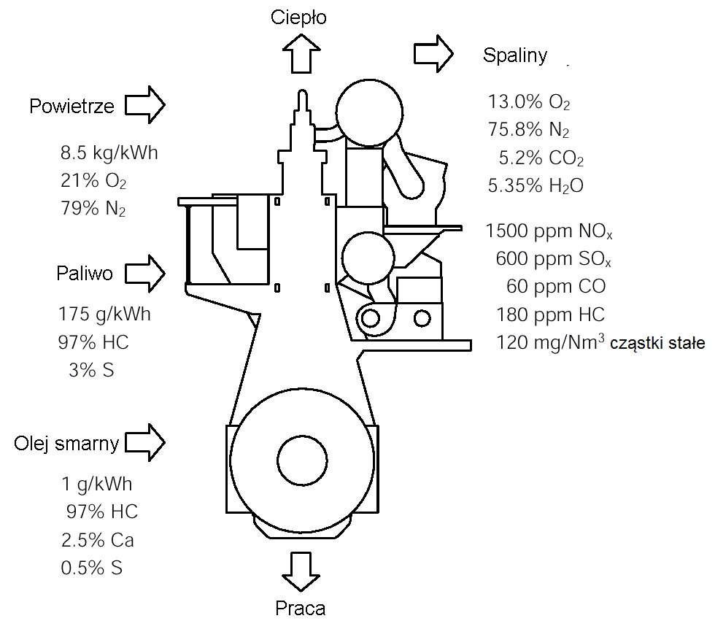

Rys. 2.11. Uproszczony bilans chemiczny procesu roboczego silnika MAN B&W MC

Podstawową regulacją prawną dotyczącą ograniczenia zanieczyszczenia powietrza przez statki, w tym okrętowe przez silniki spalinowe jest międzynarodowa Konwencja o zapobieganiu zanieczyszczaniu morza przez statki (MARPOL). Konwencja ta zawiera przepisy mające na celu zapobieganie i minimalizowanie skutków zanieczyszczeń spowodowanych przez statki zarówno z przyczyn awaryjnych, jak również powstałych podczas normalnej eksploatacji. Konwencja obejmuje sześć załączników.
W dniu 19 maja 2005 wszedł w życie VI załącznik Konwencji MARPOL: Przepisy o zapobieganiu zanieczyszczaniu powietrza przez statki. Kodeks techniczny NO_{X}. W odniesieniu do spalin silników okrętowych jako główne zagrożenie dla środowiska, które musi być minimalizowane Konwencja wymienia tlenki siarki SO_{X} oraz tlenki azotu NO_{X}. Emisja tlenków SO_{X} została zredukowana dzięki zmniejszeniu dopuszczalnej zawartości siarki w paliwach silników okrętowych, zaś ograniczenie produkcji NO_{X} uzyskano dzięki ingerencji w proces energetyczny silnika (metody pierwotne) oraz poprzez oczyszczanie spalin wydechowych (metody wtórne). Poszczególne metody przedstawiono w [1, 4, 5, 7, 9, 10].
Spośród ośmiu znanych tlenków azotu (N₂O, NO, N₂O₃, NO₂, N₂O₄, N₂O₅, NO₃, N₂O₆) praktycznie tylko NO oraz NO₂ występują w produktach spalania węglowodorów, z czego 90÷95% przypada na NO. Zgodnie z definicją podaną w Kodeksie technicznym NO_{X} pod pojęciem emisji tlenków azotu (NO_{X}) należy rozumieć całkowitą emisję tlenków azotu obliczoną jako całkowita ważoną emisję dwutlenku azotu (NO₂). Wszystkie podstawowe przemiany mające miejsce podczas formowania się tlenków azotu w komorze spalania przedstawiono na rys. 2.12. Podczas spalania paliw w tlenki azotu powstają głównie w wyniku [6, 9]:
- utleniania azotu atmosferycznego, przy czym mniej tlenków powstaje w chłodniejszej części płomienia;
- utleniania związków azotu zawartych w paliwie, przy czym ani rodzaj organicznych związków azotu ulegających utlenieniu, ani temperatura płomienia (w zakresie spotykanych temperatur spalania) nie mają wpływu na formowanie się tlenków azotu na tej drodze;
- utleniania cyjanowodoru HCN, który jest związkiem pośrednim (czas życia rzędu kilku mikrosekund) wytwarzanym w płomieniu w wyniku reakcji węglowodorów i wodoru z rodnikami azotowymi.
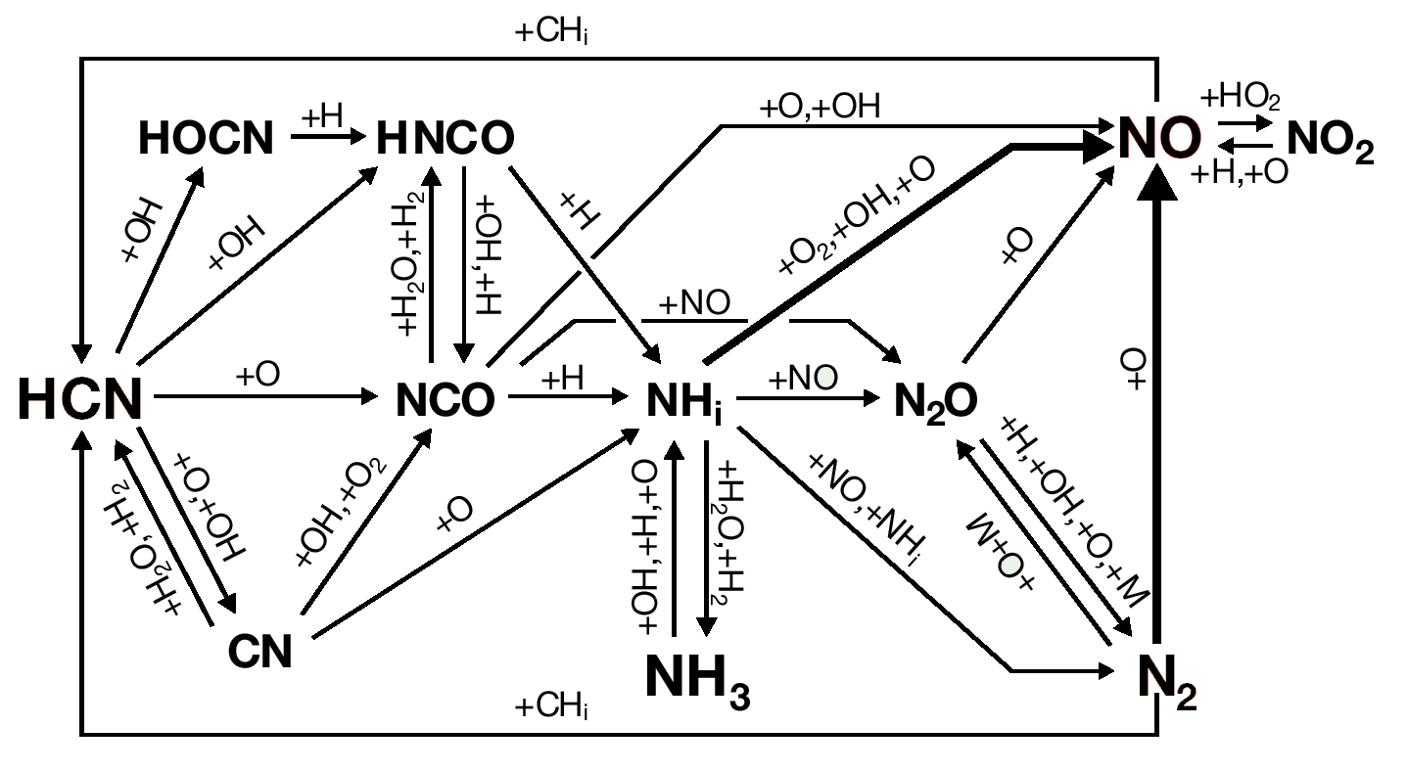
Rys. 2.12. Uproszczony schemat powstawania i rozpadu tlenków azotu w procesie spalania [6]

Zawartość tlenków azotu w spalinach zależy od stosunku wagowego powietrza do paliwa oraz od temperatury. Do opisu procesu formowania się NO często stosuje się tzw. Rozszerzony model Zeldowicza tworzenia NO w strefie płomienia:
$\begin{aligned}O+N_{2}→\text{NO}+N \\ N+O_{2}→\text{NO}+O \\ N+\text{OH}→\text{NO}+H\end{aligned}$ (2.1)
Podczas procesu spalania w cylindrze silnika spalone produkty ulegają dalszemu sprężeniu na skutek rosnącego w cylindrze ciśnienia. Z tych powodów ilość NO tworzonego w strefie popromiennej jest znacznie dominuje nad NO formującym się w strefie płomienia. Dwutlenek azotu przy typowej temperaturze płomienia i zachowanej równowadze procesu występuje w małej ilości w stosunku do tlenku azotu. Heywood podał przybliżony mechanizm powstawania NO₂:

$\text{NO}+{\text{HO}}_{2}→{\text{NO}}_{2}+\text{OH}$ (2.2)

Później następuje zamiana NO₂ na NO:

${\text{NO}}_{2}+O→\text{NO}+O_{2}$ (2.3)

Zgodnie z wymaganiami Konwencji MARPOL konstrukcja nowoczesnych silników okrętowych musi zapewniać emisję tlenków azotu w spalinach poniżej wartości dopuszczalnych. Wymagana dopuszczalna zawartość tlenków azotu uzależniona jest od prędkości obrotowej silnika, co przedstawiono na rys. 2.13.

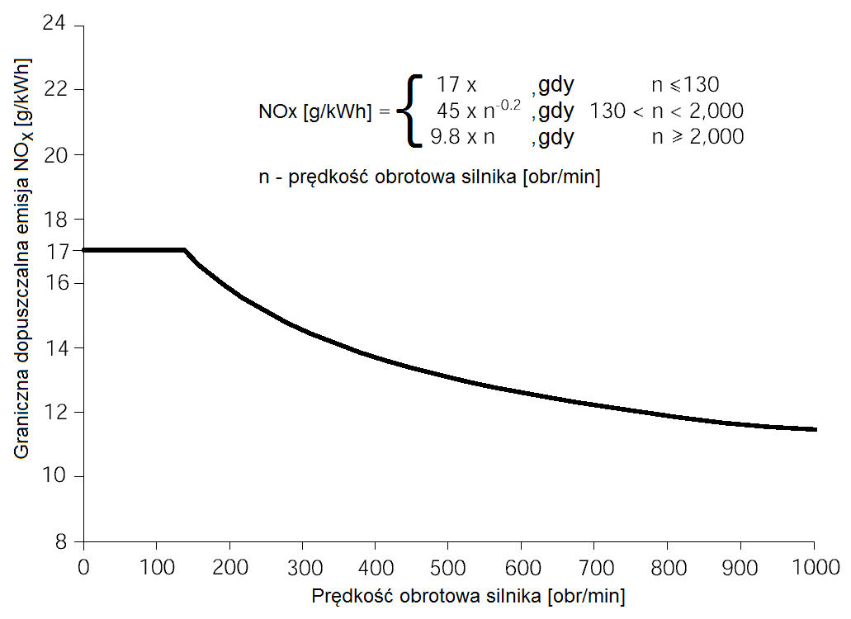
Rys. 2.13. Dopuszczalne poziomy emisji NO_{X} według IMO [4, 5]

W celu uzyskania dopuszczalnego poziomu emisji NO_{X} silników okrętowych niezbędne jest oczyszczenie spalin lub przeciwdziałanie procesowi powstawania tlenków azotu w komorze spalania. Do najskuteczniejszych obok recyrkulacji spalin EGR metod pierwotnych obniżenia zawartości NO_{X} w spalinach należy wprowadzenie wody do komory spalania. Działanie wody na proces zmniejszenie ilości tlenków azotu powstających w czasie spalania wynika z dwóch czynników.
Woda przyczynia się do obniżenia koncentracji tlenu atomowego w komorze spalania poprzez reakcję:

$H_{2}O+O→2\text{OH}$ (2.4)
co wpływa na szybkość reakcji:

$\begin{aligned}O+N_{2}⇔\text{NO}+N \\ O+N_{2}+M⇔N_{2}O+M\end{aligned}$ (2.5)

Powstały w ten sposób OH znacznie gorzej wchodzi w reakcję z atomowym N, co w konsekwencji znacząco obniża ilość powstającego NO;
Ponadto woda powoduje obniżenie temperatury w komorze spalania, co radykalnie zmniejsza ilość formujących się NO_{X}.
Woda może zostać wprowadzona do komory spalania wraz z powietrzem doładowującym, poprzez mieszanie paliwa z wodą we wtryskiwaczu, poprzez bezpośredni wtrysk wody oraz poprzez wtrysk do komory spalania emulsji paliwowo-wodnej (FWE).
Przy spalaniu FWE uzyskuje się zmniejszenie zawartości NO_{X} w spalinach równe w przybliżeniu 1% na każdy 1% wag. zawartości wody w emulsji (ewentualne odchylenia od tych wartości wynikają z konstrukcji silnika). Maksymalna ilość wody która można wprowadzić do emulsji wynosi wg różnych autorów 50÷60% wag. [6, 7, 19]. Na rys. 2.14. przedstawiono wpływ zmiany zawartości wody w FWE na uzyskiwany poziom emisji NO_{X} oraz zmianę jednostkowego zużycia paliwa [6, 7]. Kolejne słupki na wykresie odzwierciedlają wyniki uzyskane po wprowadzeniu wody do emulsji paliwowo-wodnej w ilości odpowiednio: 1 – 0% H₂O (warunki odniesienia), 2 – 26% H₂O, 3 – 41% H₂O i 4 – 48% H₂O.
Spalanie FWE pozwala na obniżenie emisji NO_{X} w spalinach nawet o 60% przy jednoczesnym obniżeniu ilości sadzy do ok. 80%. Standardowy silnik może bez zmian konstrukcyjnych w układzie zasilania rozwinąć 100% mocy znamionowej spalając emulsję o zawartości do 20% wag. wody [18].
Zastosowanie zasilania FWE dla silników sterowanych elektronicznie (MAN B&W ME/ME-C) daje dodatkowe korzyści dla jakości pracy układu zasilania dzięki [6]:
- możliwości uzyskania optymalnego przebiegu wtrysku dla każdej zawartości wody w emulsji paliwowo-wodnej,
- możliwość zasilania emulsją o dużej zawartości wody nawet przy małych obciążeniach silnika, jako, że sterowany komputerowo wcześniejszy wtrysk może być wykorzystany do kompensacji miększego opóźnienia zapłonu.

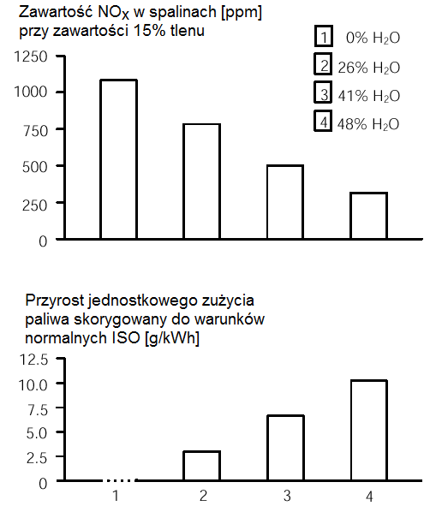

Rys. 2.14. Wpływ składu FWE na poziom emisji NO_{X} oraz zmianę jednostkowego zużycia paliwa

Jednoczesne zastosowanie kilku metod pierwotnych ograniczających emisję NO_{X} zwiększa efektywność redukcji emisji NO_{X} w spalinach. Skutek kumulacji działania różnych metod redukcji emisji NO_{X} na wielkość tej emisji oraz zmianę jednostkowego zużycia paliwa przedstawiono na rys. 2.15.
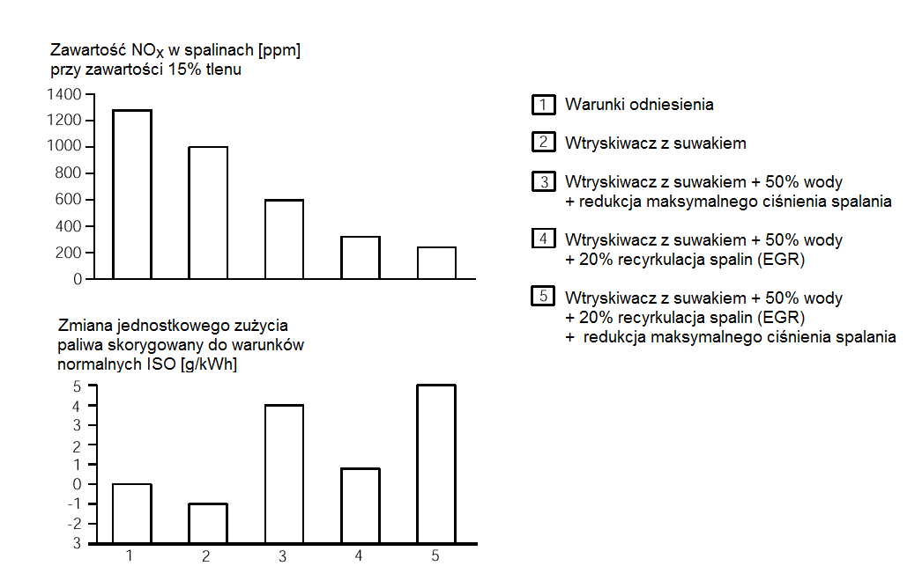
Rys. 2.15. Wpływ kombinacji różnych metod redukcji emisji NO_{X} na poziom emisji NO_{X}
oraz zmianę jednostkowego zużycia paliwa dla silnika MAN B&W 5S70MC [4, 5]

Metoda spalania FWE ta nie jest jednak pozbawiona wad, pośród których jako najważniejsze wymienić należy:
- niejednorodność składu emulsji, co może wpływać na przebieg procesu spalania;
- w celu zapobieżenia korozji przed zatrzymaniem silnika układ zasilania musi być przełączany na czyste paliwo;
- w celu zapobieżenia zjawiskom kawitacji oraz wrzenia w strefach niskiego ciśnienia w układzie paliwowy konieczna jest modyfikacja rozpylaczy wtryskiwaczy (zwłaszcza geometrii otworków);
- stosowanie FWE obniża moc rozwijaną przez silnik, co wymaga zwiększenia wydajności pomp, i co z tym związane zwiększenia gabarytów pomp paliwowych i w konsekwencji wyższe zapotrzebowanie na energię doprowadzaną do układu wtryskowego.
W związku z rosnącym zanieczyszczeniem atmosfery gazami spalinowymi z instalacji przemysłowych rozwinięto szereg metod mających na celu oczyszczenie spalin. Pośród substancji toksycznych zawartych w spalinach głównym zagrożeniem dla środowiska naturalnego są tlenki azotu NO_{X}, które mogą być usuwane ze spalin metodami mokrymi (metody absorpcyjne) oraz suchymi (adsorbcja, rozkład katalityczny, selektywna redukcja katalityczna oraz nieselektywna redukcja katalityczna). W nowoczesnych siłowniach okrętowych rozpoczęto wdrażanie układów wykorzystujących selektywną redukcję katalityczna (SCR). W metodzie tej mieszanina spalin z amoniakiem lub mocznikiem (jako nośnikiem amoniaku) przepuszczana jest w temperaturze 300÷400°C przez katalizator. W wyniku czego tlenki azotu ulegają redukcji zgodnie z reakcjami:
$4{\text{NH}}_{3}+4\text{NO}+O_{2}→4N_{2}+6H_{2}O$ (4.1)
$4{\text{NH}}_{3}+2{\text{NO}}_{2}+O_{2}→3N_{2}+6H_{2}O$ (4.2)
$4{\text{NH}}_{3}+6\text{NO}→5N_{2}+6H_{2}O$ (4.3)
$8{\text{NH}}_{3}+6{\text{NO}}_{2}→7N_{2}+\text{12}H_{2}O$ (4.4)
$2{\text{NH}}_{3}+\text{NO}+{\text{NO}}_{2}→2N_{2}+3H_{2}O$ (4.5)
Wymienione reakcje przebiegają głównie w wymienionym zakresie temperatur, przy niższych temperaturach reakcje będą zachodziły zbyt wolno, a wykraplający się siarczan amonu działają niszcząco na katalizator, ponadto w temperaturze poniżej 150°C amoniak reaguje z dwutlenkiem azotu tworząc azotan amonu, z kolei przy temperaturach powyżej przedstawionego zakresu amoniak ulega spaleniu. Oprócz redukcji tlenków azotu, układy SCR obniżają zawartość sadzy i węglowodorów w związku z ich utlenianiem w reaktorze katalitycznym.
Reakcje SCR zachodzą w obecności katalizatorów, czyli substancji chemicznych, które dodane do układu obniżają energię aktywacji reakcji chemicznej, czego efektem jest wzrost szybkości reakcji chemicznej (wpływają na przebieg reakcji zmieniając jej mechanizm). Katalizator nie ulega trwałej przemianie chemicznej w wyniku przebiegu reakcji, a jego działanie opiera się na powstawaniu w reakcji z jednym z substratów przejściowego związku chemicznego lub nietrwałej struktury nadcząsteczkowej, dzięki czemu reaguje dalej z wytworzeniem produktu końcowego i odtworzeniem wyjściowego katalizatora. Dla przykładowej reakcji substratów A i B bez katalizatora o postaci:
$A+B→\text{AB}$ (4.6)
a reakcja z katalizatorem K, będzie miała postać:
$A+B+K→\text{AK}+B→\text{AB}+K$ (4.7)
Jako katalizatory SCR stosuje się platynowce (Pt, Rh, Pd) oraz tlenki metali przejściowych (V₂O₅, TiO₂, MoO₃, V₂O₅ osadzony na TiO₂ lub na mieszanym nośniku TiO₂-SiO₂).
Zastosowanie metody SCR na statkach związane jest z zaletami tej metody, takimi jak:
- wysoka skuteczność oczyszczania spalin z NOX w porównaniu do innych metod mokrych (redukcja NO_{X} powyżej 90%);
- mniejsze niż w metodach mokrych zużycie energii potrzebnej do zasilania układu oczyszczania;
- brak odpadów z procesu oczyszczania spalin.
Metoda SCR ma jednak szereg wad, które ograniczają na chwilę obecną szerokie zastosowanie tej metody, pośród najważniejszych należy wymienić:
- bardzo wysoki koszt instalacji katalizatorów, zwykle platynowych;
- katalizatory platynowe wykazują małą odporność na zanieczyszczenia metalami ciężkimi, P₂O₅ lub As₂O₃ oraz ulegają dezaktywacji w wyniku działania tlenków siarki i związków halogenowych;
- wykorzystanie w procesie SCR drogiego i wysoce korozyjnego oraz toksycznego amoniaku;
- dodatek amoniaku jako reduktora w procesie SRC może prowadzić do wtórnego zanieczyszczenia atmosfery;
- wymagane jest wcześniejsze wstępne oczyszczenie gazów odlotowych, gdyż zawarte w nich cząstki popiołów lotnych powodują obniżenie aktywności katalitycznej.
Optymalna temperatura spalin dla efektywnego przebiegu procesu SRC to 350°C. Ponieważ temperatury spalin silników okrętowych silników dwusuwowych (wolnoobrotowych) i silników czterosuwowych są różne to instalacje SRC dla tych silników będą różnie zlokalizowane w systemie gazów wydechowych. Dla silników dwusuwowych w celu prawidłowej realizacji procesu SCR konieczne jest usytuowanie reaktora SCR na dopływie spalin do turbiny turbodoładowarki (rys. 2.16) [7], zaś dla silników czterosuwowych na odpływie spalin z turbiny turbodoładowarki (rys. 2.17) [Aus].
Poziom redukcji NO_{X} w spalinach zależy od doprowadzonej do spalin ilości amoniaku (wyrażonej stosunkiem NH₃/NO_{X}). Przy wysokich wartościach NH₃/NO_{X} ma miejsce duża redukcja zawartości tlenków azotu w spalinach lecz jednocześnie wzrośnie zawartość w niewykorzystanego w reakcji amoniaku w gazach wylotowych (tzw. poślizg NH₃). Wymagane jest aby zawartość amoniaku w gazach wylotowych była tak mała jak to tylko możliwe, ze względu na możliwość reakcji amoniaku z SO₃ zawartym w spalinach i tworzenie osadów siarczanu amonu na powierzchniach wymiany ciepła kotła utylizacyjnego.
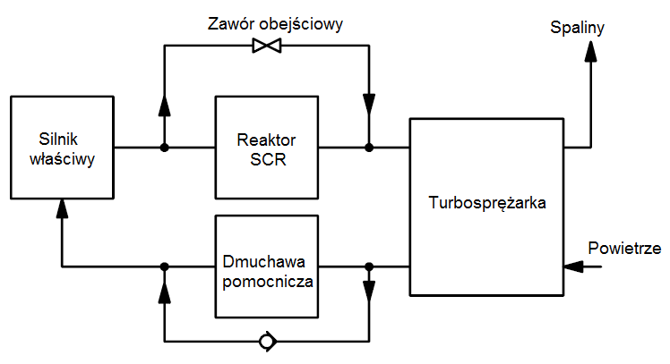
Rys. 2.16. Schemat przepływu czynników w instalacji katalitycznego
oczyszczania spalin wolnoobrotowego silnika dwusuwowego

Amoniak może być doprowadzany do układu w formie wodnego roztworu NH₄OH pod ciśnieniem atmosferycznym, bezwodnego skroplonego amoniaku pod ciśnieniem 5÷10 bar lub mocznika jako nośnika amoniaku (w postaci suchej lub jako roztwór wodny). Amoniak jest gazem palnym i ze względów bezpieczeństwa musi być doprowadzany do układu dwuściennym rurociągiem (z przewodem wewnętrznym) z odpowiednią wentylacją w pobliżu instalacji amoniaku i systemem detekcji przecieków gazu.
Jeśli czynnikiem redukującym jest amoniak to zbiornik zapasowy amoniaku powinien być zlokalizowany na pokładzie. W przypadku, gdy czynnikiem jest mocznik zaleca się aby zbiornik zapasowy znajdował się wewnątrz struktury kadłuba w celu zmniejszenia kosztów instalacji oraz mniejszych wymagań dotyczących wolnej przestrzeni wokół zbiornika w porównaniu do instalacji zbiornika na pokładzie statku. Zbiorniki na pokładzie mogą być ulokowane w kontenerach. Pokładowe zbiorniki amoniaku powinny być wyposażone w osłonę przed promieniami słonecznymi w celu przeciwdziałaniu przegrzaniu zbiornika. Parownik w instalacji jest podgrzewany, a odparowanie zachodzi w temperaturze ok. 70°C.
Amoniak jest rozcieńczany powietrzem pobieranym z zasobnika powietrza doładowującego i kierowany do mieszalnika statycznego. Mieszanina NH₃ i powietrza jest wtryskiwana do przewodu wydechowego za kolektorem spalin i dalej wprowadzana do kolejnego mieszalnika statycznego. Uzyskanie jednorodnej mieszaniny amoniaku i spalin jest niezbędne dla efektywnej pracy reaktora SCR oraz pozwala na zmniejszenie poślizgu NH₃.
Na rys. 2.18. przedstawiono instalację oczyszczania spalin z reaktorem SCR dla proponowaną dla dwusuwowych silników wolnoobrotowych firmy MAN B&W [4, 5, 7]. Przepływ spalin przez instalację odbywa się przy otwartych zaworach 2 i 3 oraz przy zamkniętym zaworze obejściowym 1.
Ilość amoniaku wtryskiwana do przewodu wydechowego jest sterowana komputerem procesu doprowadzając NH₃ zależnie od produkowanej ilości NO_{X} jako funkcja obciążenia silnika. Zależność pomiędzy poziomem emisji NO_{X}, a obciążeniem jest ustalana podczas prób silnika na hamowni. Uzyskana zależność funkcyjna jest wprowadzona do komputera procesu i używana w algorytmie sterowania wyprzedzającego dozowaniem NH₃. Następnie dozowanie amoniaku jest doregulowywane przez system sprzężenia zwrotnego wykorzystujący aktualny pomiar NO_{X} w spalinach silnika. Powód zastosowania takiego rozwiązania zamiast regulacji dozowania amoniaku tylko w oparciu o zawartość NO_{X} w spalinach, wynika ze zbyt długiego czasu odpowiedzi reaktora na zmiany w dozowaniu NH₃, a w konsekwencji działanie takie skutkowałoby nadmierną zmiennością koncentracji NO_{X} oraz NH₃ w spalinach.
Aparatura pomiarowa NO_{X} stanowi integralną część systemu sterowania dozowaniem amoniaku. Wszystkie wskaźniki pomiarowe zlokalizowane są na wydzielonym panelu znajdującym się w CMK. System zawiera również analizator zawartości tlenu w spalinach, alarm przekroczenia zawartości NH₃ oraz rejestrator pozwalający na ciągłą kontrolę działania układu oczyszczania spalin.
Reaktor SCR zawiera kilka warstw katalizatora. Objętość katalizatora i w konsekwencji gabaryty reaktora są zależne od aktywności katalizatora i wymaganego stopnia redukcji NO_{X} w spalinach. Wkład reaktora ma strukturę monolityczną, składa się z bloków z wieloma równoległymi kanałami aktywnymi katalitycznie. Przekrój kanałów wpływa na spadek ciśnienia wzdłuż wkładu oraz ma wpływ na szybkość zanieczyszczania się osadami (powstawania niedrożności) kanałów.

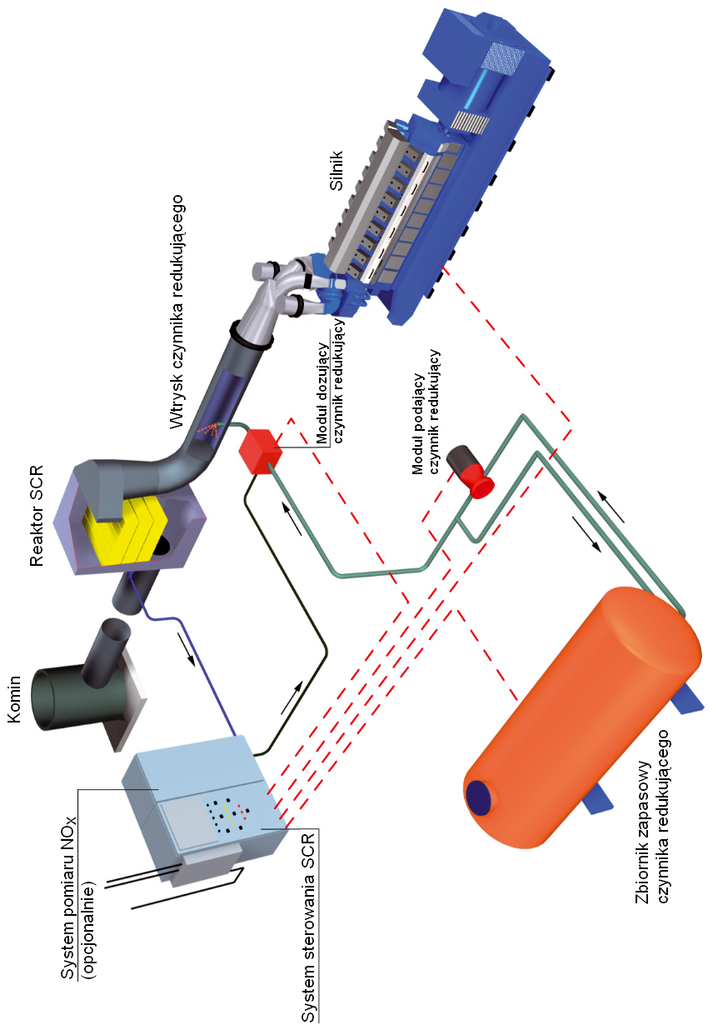 | Rys. 2.17. Budowa systemu katalitycznego oczyszczania spalin silnika czterosuwowego firmy Wärtsilä [1]

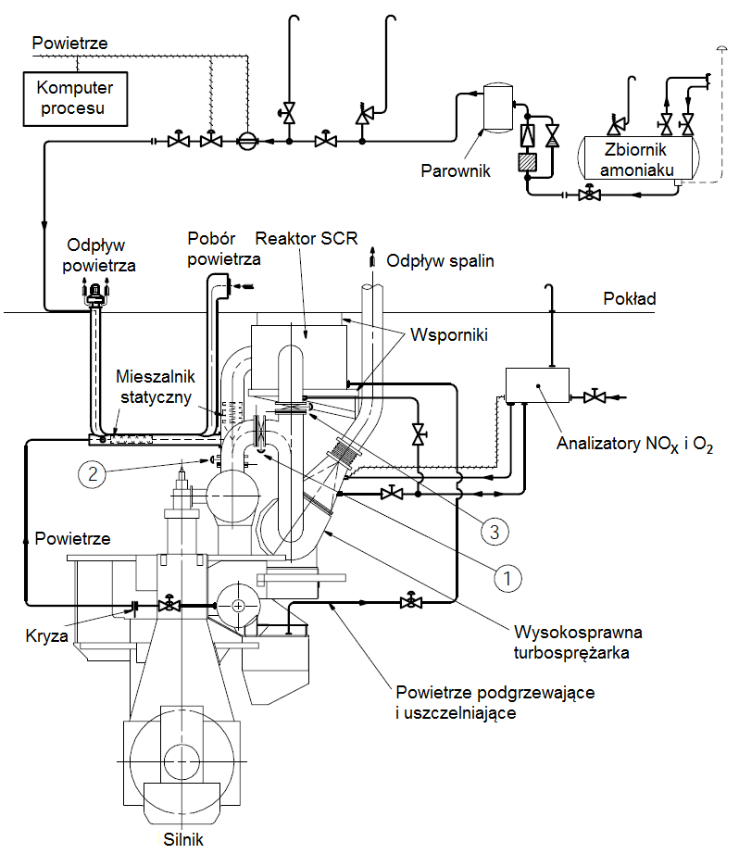

Rys. 2.18. Schemat systemu oczyszczania spalin z reaktorem SCR
dla silników wolnoobrotowych firmy MAN B&W [4, 5]

Jako turbodoładowarki w układach z katalizatorem SCR jest instalowane są wysokosprawne turbosprężarki zamiast standardowo wymaganych turbosprężarek aby skompensować wpływ oporów przepływu przez reaktor SCR i dodatkowe rurociągi spalin.

Literatura

- Aufdenblatten S., Status of Emission Control on Wärtsilä 2-stroke Sulzer RTA engines. Maritime Air Quality Technical Working Group,Wärtsilä Switzerland Ltd., Wintertur 2002.
- Balcerski A., Siłownie okrętowe. Politechnika Gdańska, Gdańsk 1986.
- Borkowski T., Siłownie okrętowe. Maszynopis powielany, Szczecin 2004.
- Emission Control MAN B&W Two-stroke Diesel Engines. Publikacja firmy MAN B&W Diesel A/S, Copenhagen 2004.
- Emission Control, Two-Stroke Low-Speed Diesel Engines. MAN B&W Diesel A/S, Copenhagen, 1996.
- Kilpinen K., NO_{X} emission formation in marine diesel engines – towards a quantitative understanding. Wärtsila, Marine News 2/2003.
- Piotrowski I., Witkowski K., Okrętowe silniki spalinowe. Trademar, Gdynia 2003.
- Specyfikacja kontenerowców 6500 TEU, Korea 2003.
- Skupińska J., Utylizacja i neutralizacja odpadów przemysłowych. Katalityczne oczyszczanie gazów odlotowych z tlenków azotu. Strona internetowa: http://www.chem.uw.edu.pl/people/JSkupinska/cw23a/NOwstep.htm , dostęp:
16.11.2009.
- Woodyard D., Douglas F., Pounder’s Marine Diesel Engines and Gas Turbines. Elsever, Oxford 2004.

Temat 3 (4 h): Systemy siłowni parowych
Zagadnienia:
- Podział i zadania instalacji siłowni parowych, główny obieg parowy (1,5 h)
- Schematy podstawowe instalacji parowo-wodnych (1,5 h)
- Pomocniczy system pary dolotowej i odlotowej (0,5 h)
- Instalacje paliwowe, smarowe i inne (0,5 h)

3.A. Podział i zadania instalacji siłowni parowych, główny obieg parowy

Instalacje okrętowych siłowni turbo-parowych składają się z instalacji głównego
i pomocniczego obiegu parowo-wodnego.
Główny obieg parowy realizowany jest przez instalacje parową, skroplinową
i zasilającą [1, 2, 3, 4]. Zadaniem instalacji parowej jest doprowadzenie pary z kotła do turbin, podgrzewaczy i innych odbiorów, a następnie odprowadzenie pary przepracowanej do skraplaczy. Instalacja skroplinowa ma za zadanie odbiór skroplin i powietrza ze skraplaczyoraz przekazanie skroplin do instalacji zasilającej. Instalacja zasilająca doprowadza wodę do kotła.
Najprostszy układ instalacji parowo-wodnych siłowni parowej pracującej wg idealnego obiegu Clausiusa-Rankine’a składa się z kotła Ke, turbiny parowej T, skraplacza Ko oraz pompy zasilającej Sp (rys. 3.1). Obieg Clausiusa-Rankine’a we współrzędnych p-V oraz T-S przedstawiono na rys. 3.2.

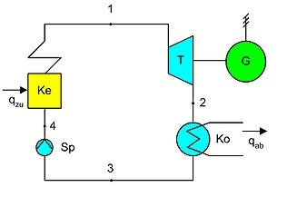
Rys. 3.1. Elementy obiegu Clausiusa-Rankine’a [2]

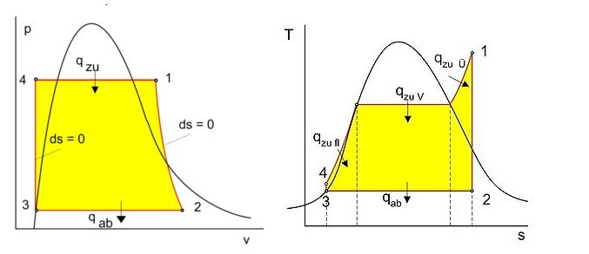
Rys. 3.2. Obieg Clausiusa-Rankine’a we współrzędnych p-V oraz T-S [2]

Układ przedstawiony na rys. 3.1. nie może znaleźć praktycznego zastosowania ze względu na [1]:
- brak możliwości wyrównania wahań zapotrzebowania na wodę zasilającą przy zmianach obciążenia turbiny;
- możliwość wystąpienia znacznych naprężeń w elementach kotła związanych z gradientami temperatur wody zasilającej i pary;
- trudne warunki pracy pompy zasilającej.

Schematy obiegów współczesnych siłowni turbo-parowych są wzajemnie podobne ze względu na stosowanie podobnych rozwiązań mających na celu zwiększenie sprawności ogólnej siłowni, a mianowicie:
- stosowanie kotłowych międzystopniowych przegrzewaczy pary,
- stosowanie upustów regeneracyjnych pary z turbin,
- stosowanie podgrzewaczy mieszankowych skroplin,
- regeneracyjne podgrzewanie skroplin ciepłem odebranym od oleju smarnego,
- regeneracyjne podgrzewanie skroplin dzięki wykorzystaniu ciepła skraplania w skraplaczu wyparownika i skraplaczu przecieków z dławic turbin.
Parametry pary osiągają ciśnienia rzędu 10 MPa i temperatury przegrzania 510-520 oC. Granicznymi temperaturami pozwalającymi na stosowanie relatywnie tanich materiałów konstrukcyjnych na części wysokotemperaturowe i łopatki turbin, tj. stali ferrytycznych są temperatury 535-540 oC [1]. Powyżej tej granicy konieczne jest stosowanie droższych stali austenitycznych [1].

3.B. Schematy podstawowe instalacji wodno-parowych

Przykładami rozwiązań głównych obiegów cieplnych siłowni parowych mogą być przedstawione w [1] obiegi wytwórni Kawasaki. Na rys. 3.3 przedstawiono obieg Kawasami typ UR z trójstopniowym rozprężeniem pary i przegrzewem międzystopniowym, a na rys. 3.4 obieg Kawasami typ UB z dwustopniowym rozprężaniem pary i bez przegrzewu międzystopniowego.

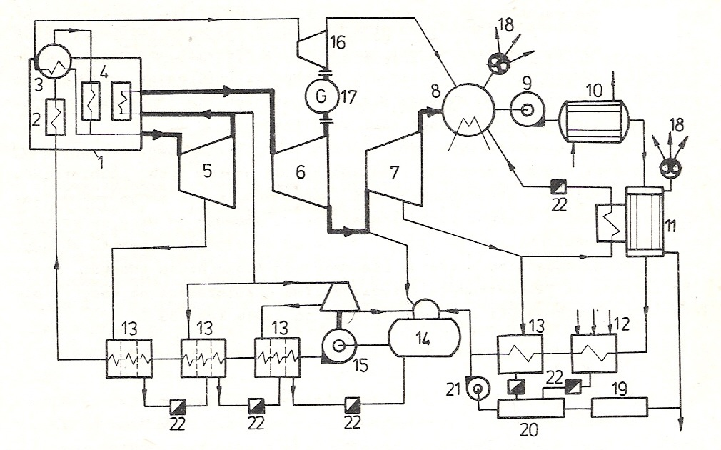
Rys. 3.3. Główna instalacja parowo-wodna firmy Kawasaki typ UR (opis w tekście) [1]

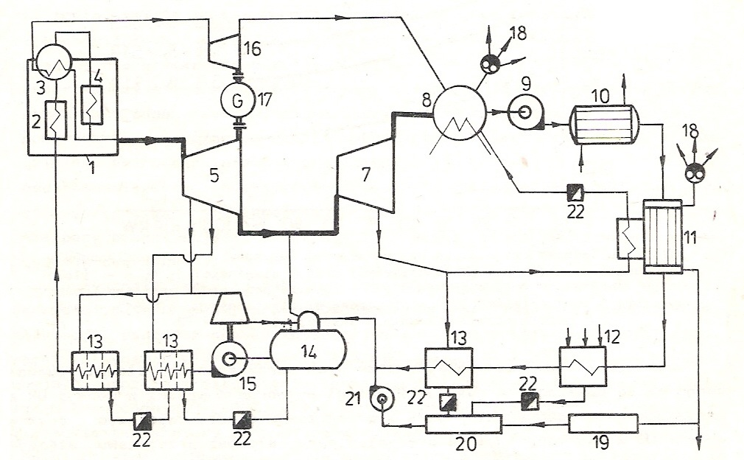

Rys. 3.4. Główna instalacja parowo-wodna firmy Kawasaki typ UB (opis w tekście) [1]
Na rys. 3.3 i 3.4 przyjęto oznaczenia: 1 – kocioł, 2 wewnątrzkotłowy podgrzewacz wody zasilającej, 3 – wewnątrzkotłowy ochładzacz pary, 4 – przegrzewacz pary, 5 – turbina wysokiego ciśnienia, 6 – turbina średniego ciśnienia, 7 – turbina niskiego ciśnienia, 8 – skraplacz główny, 9 – pompa skroplinowa, 10 chłodnica oleju, 11 – wyparownik, 12 – skraplacz pary z dławic, 13 – podgrzewacz regeneracyjny wody zasilającej, 14 – podgrzewacz mieszankowy odpowietrzający wody zasilającej, 15 – turbopompa zasilająca, 16 – turbina pomocnicza, 17 – prądnica, 18 – pompa próżniowa, 19 – wymiennik jonowy, 20 zbiornik otwarty skroplin, 21 – pompa wody uzupełniającej, 22 – odwadniacz.

3.C. Pomocniczy system pary dolotowej i odlotowej

W siłowni turbo-parowej, obok głównej instalacji parowej pracują pomocnicze instalacje parowe produkujące parę dla celów pomocniczych nie związanych z napędem statku np. napęd turbopomp, podgrzewaczy paliwa itp. Rozwiązania tych instalacji są zbliżone do instalacji parowo-wodnych w siłowniach spalinowych [1, 2, 3, 4].
Para dla celów pomocniczych może być pobierana ze wszystkich kotłów za wyjątkiem pary wytwarzanej w pośrednich wytwornicach pary odbierających energię od pary z głównego obiegu parowego w celu uniknięcia zanieczyszczenia wody w głównym obiegu parowym [1, 2].

3.D. Instalacji paliwowe, smarowe i inne

Instalacje chłodzenia, paliwa i oleju smarnego stanowią pomocnicze instalacje siłowni parowych. Instalacje te są zasadniczo zbliżone do odpowiednich instalacji siłowni spalinowych.
Do właściwej pracy turbiny parowe muszą być wyposażone w szereg instalacji:
- instalacja grzewcza dla równomiernego podgrzania elementów turbiny przed uruchomieniem),
- instalacja przedmuchiwania (odwadniania) kadłuba dla usuwania kondensatu z wnętrza kadłuba turbiny,
- instalacja pary dławic zewnętrznych zapewniająca prawidłową pracę uszczelnień
- instalacja obiegowego smarowania turbiny.
Szczegółową charakterystykę, budowę oraz rozwiązania konstrukcyjne instalacji siłowni parowych przedstawiono w [1, 2].

Literatura

- Balcerski A., Siłownie okrętowe. Politechnika Gdańska, Gdańsk 1986.
- Perepeczko A., Staliński J., Okrętowe kotły i silniki parowe. Wydawnictwo Morskie, Gdańsk 1971.
- Perepeczko A., Okrętowe kotły parowe. Wydawnictwo morskie, Gdańsk 1979.
- Perepeczko A., Okrętowe turbiny parowe. Wydawnictwo Morskie, Gdańsk 1980.

Temat 4 (2 h): Charakterystyka oporowa okrętu

Zagadnienia:
- Opory eksploatacyjne statku (1 h)
- Warunki pracy układu napędowego statku (1 h)

4.A. Opory eksploatacyjne statku

Charakterystyki napędowe wykonywane są na podstawie charakterystyk wieloparametrowych śruby; powstają przez połączenie ich z charakterystykami kadłuba i silnika przedstawionymi w takim samym układzie współrzędnych [2].
Podstawowymi parametrami opisującymi działanie układu napędowego statku są: są napór śruby T, opór kadłuba R, moc na stożku śruby P oraz moment obrotowy silnika napędowego M, prędkość obrotowa śruby n oraz prędkość statku. Ponadto przy rozpatrywaniu śrub o zmiennym skoku H wykorzystuje się współczynnik skoku H/D, gdzie D jest średnicą kręgu śruby.
Wyróżnia się dwie postacie ruchu statku: z jednostajną prędkością po linii prostej – stan ustalony pływania oraz stan niejednostajny (ze zmieniającą się prędkością na przykład w czasie manewrów ruszania statku, przyspieszania, hamowania, przejścia na ruch w przeciwnym kierunku, wykonywania cyrkulacji itp., to znaczy procesy przejściowe pływania). W czasie procesów przejściowych występują zazwyczaj duże przeciążenia zespołów napędowych. Ustalony stan pływania jest idealizacją ponieważ na statek ciągle oddziałują różne czynniki wewnętrzne i zewnętrzne, niemniej jednak podczas podróży morskiej przeważa stan, który można z wystarczającą dokładnością dla potrzeb inżynierskich opisywać z wykorzystaniem modelu ruchu jednostajnego prostoliniowego.
W czasie pływania statku w stanie ustalonym z prędkością v na kadłub statku działają siły poziome przedstawione na rys. 4.1. Siła naporu T to zapotrzebowany (konieczny) napór śruby niezbędny dla zapewnienia ruchu statku.

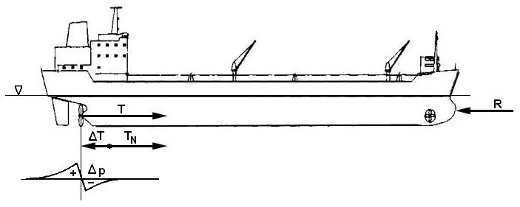
Rys. 4.1. Siły poziome działające na kadłub w ustalonym stanie pływania [2]

Siła oporu kadłuba R jest mniejsza od siły naporu o wartość ∆T czyli siłę ssania śruby.

$T=R+ΔT$ (4.1)

Siła napędzająca śruby T_{N} równoważna jest wielkości oporu kadłuba bez własnego napędu holowanego z prędkością v
Opór statku dla ustalonego stanu pływania zależy od prędkości statku, wymiarów głównych i kształtu kadłuba, zanurzenia statku, stanu powierzchni kadłuba, głębokości i szerokości akwenu oraz warunków hydrometeorologicznych.
Charakterystyką oporową (krzywą oporów) statku z różnymi prędkościami v, nazywa się zależność funkcyjną R = f(v), przy założeniu ustalonych stanów pływania. Dla każdej jednostki pływającej w ustalonych warunkach zewnętrznych WZ z prędkością v zapotrzebowanie mocy napędu wynosi:

$P≃a(\text{WZ},v)⋅v^{u(\text{WZ},v)}=b(\text{WZ},v)⋅n^{z(\text{WZ},v)}$ (4.2)

Pomiędzy mocą P [kW], a czasowym (sekundowym) B_{e}[kg/s] zużyciem paliwa o wartości opałowej W_{d}[kJ/kg] zachodzi zależność:

$P=B_{e}⋅W_{d}⋅η_{e}$ (4.3)
gdzie:
η_{e} – sprawność ogólna silnika.

Dla standardowego rodzaju paliwa, przyjmując stałą wartość sprawności ogólnej silnika przy stałej prędkości obrotowej można zapisać zależność:

$\frac{P}{P_{\text{nom}}}≃\frac{B_{e}}{B_{\text{nom}}}$ (4.4)
gdzie:
P_{nom} i B_{nom} – odpowiednio moc znamionowa silnika i sekundowe
zużycie paliwa przy znamionowym obciążeniu.

W przypadku zasilania silnika paliwem inne niż standardowe (o innej wartości opałowej) należy skorygować wartość zużycia paliwa dla warunków pracy przy znamionowym obciążeniu
Podczas pływania wypornościowego (z ustaloną prędkością) moc na stożku śruby i moment obrotowy w przybliżeniu spełniają zależności:

$P≃a⋅v^{3}≃b⋅n^{3}$ (4.5)
$M≃c⋅v^{2}≃d⋅n^{2}$ (4.6)

Siła oporu wynosi:

$R≃k⋅v^{2}$ (4.7)

Charakterystykę obrotową mocy i momentu przedstawiono na rys 4.2.

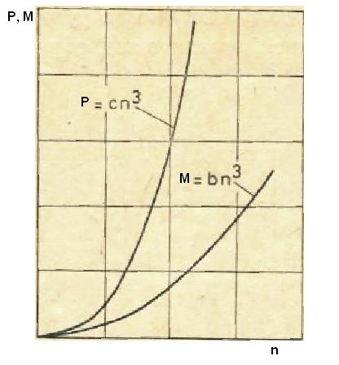
Rys. 4.2. Charakterystyki śrubowe śruby o stałym skoku [2]

Charakterystyka naporu śruby (krzywa naporu T) dla różnych prędkości pływania, jest zależność funkcyjna T = f(v). Przedstawia ona wymagany (zapotrzebowany) napór śruby w funkcji prędkości statku. Ponieważ T = f (R, ∆T), w przybliżeniu dla kadłubów typu wypornościowego można traktować, że także T ~ v2. Charakterystyki oporu kadłuba i naporu śruby dla stałej wartości skoku śruby i stałych ustalonych warunków pływania jednostki wypornościowej przedstawiono na rys. 4.3.

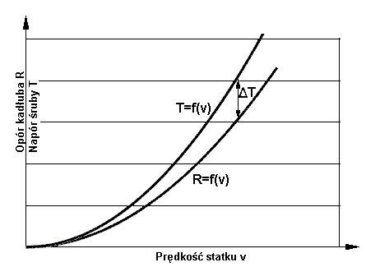
Rys. 4.3. Charakterystyka naporu śruby i oporu kadłuba jednostki wypornościowej [2]

Zagadnienia związane z charakterystykami napędowymi opisano szczegółowo w [1,2].

4.B. Warunki pracy układu napędowego statku

Charakterystyki napędowe zależą od warunków hydrometeorologicznych, porośnięcia kadłuba, stanu załadowania statku itp. Na rys. 4.4. przedstawiono charakterystyki zapotrzebowania naporu statku dla ogólnych warunków nominalnych, gorszych od nominalnych oraz dla podróży pod balastem (lepsze warunki pływania).

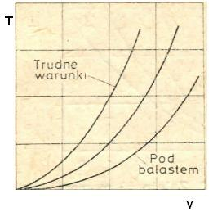
Rys. 4.4. Charakterystyka zapotrzebowania naporu śruby o stałym skoku
dla różnych warunków hydrometeorologicznych [2]

Z charakterystyk hydrodynamicznych śruby stałej przy różnych wartościach współczynnika H/D dla
${\left(\frac{H}{D}\right)}_{1}>{\left(\frac{H}{D}\right)}_{2}>{\left(\frac{H}{D}\right)}_{3}$ (4.8)
krzywe śrubowe będą przesuwały się w lewo, gdy skok śruby będzie wzrastał, natomiast ich przesunięcie nastąpi w prawo, gdy skok śruby będzie malał. Na rys. 4.5 przedstawiono charakterystykę obrotową śruby nastawnej. W przedstawionym przypadku współczynnik skoku śruby przyjmuje wartość 0,7; 0,9; 1,1 oraz 1,3. Podobnie można sporządzić charakterystyki w układzie współrzędnych napór – prędkość obrotowa śruby. Charakter zmian będzie taki sam jak dla charakterystyki momentu czy mocy w funkcji prędkości obrotowej śruby.
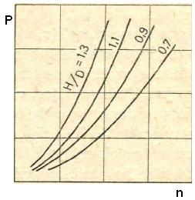
Rys. 4.5. Charakterystyka obrotowa śruby nastawnej [2]

Literatura

- Balcerski A., Siłownie okrętowe. Politechnika Gdańska, Gdańsk 1986.
- Chachulski K., Podstawy napędu okrętowego. Wydawnictwo Morskie, Gdańsk 1988
Temat 5 (2 h): Pola pracy silników głównych

Zagadnienia:
- Obciążenie znamionowe silnika (0,5 h)
- Pola doboru silników wolnoobrotowych (0,5 h)
- Ograniczenia eksploatacyjne warunków pracy silnika (1 h)

5.A. Obciążenie znamionowe silnika

Głównymi parametrami określającymi działanie silnika są [1, 3, 8]:
- prędkość obrotowa (zazwyczaj jest ona parametrem nastawianym),
- moment obrotowy (zależy od zadanej prędkości obrotowej oraz aktualnego obciążenia silnika),
- ciśnienie, temperatura oraz wilgotność powietrza w siłowni (wlot do silnika),
- temperatura wody zaburtowej (określa graniczną intensywność chłodzenia),
- gatunek, własności paliwa i smarów.
Moc efektywna (użyteczna) to moc oddawana przez silnik do odbiornika mocy. Zależnie od warunków pracy silnika może on rozwijać różne moce efektywne, do których zaliczają się w szczególności:
- moc trwała (eksploatacyjna) N_{t} to największa moc użyteczna (około 85-90 % mocy znamionowej) jaką silnik może rozwijać w warunkach stałego obciążenia, bez ograniczenia czasowego;
- moc maksymalna N_{max} jest to największa moc użyteczna (około 110 % mocy znamionowej) jaką silnik może rozwijać w warunkach stałego obciążenia w ciągu określonego czasu (zwykle 15-60 minut);
- znamionowa (nominalna) moc efektywna N_{n} to moc odpowiadająca założeniom projektowym, lub inaczej mówiąc jest to gwarantowana przez wytwórcę długotrwała moc użyteczna, którą silnik o określonym wyposażeniu osiąga przy znamionowej prędkości obrotowej w normalnych warunkach pracy silnika.

W warunkach stałego obciążenia przebieg momentu rozwijanego przez silnik jest zmienny i oscyluje wokół wartości średniej zwanej momentem obrotowym silnika. Moment obrotowy jest ważnym wskaźnikiem pracy silnika, ujmującym współzależność mocy N_{e} [kW] i prędkości obrotowej n [obr/min], co możne przedstawić jako:

$M_{o}=\frac{N_{e}}{ω}=\frac{N_{e}}{\frac{πn}{\text{30}}}=\frac{\text{30}N_{e}}{πn}≈9,\text{55}\frac{N_{e}}{n}$[kNm] (5.1)
Znamionowy moment obrotowy M_{OZ} to moment obrotowy rozwijany przez silnik przy mocy znamionowej i przy znamionowej prędkości obrotowej;

5.B. Pola doboru silników wolnoobrotowych

Z uwagi na konieczność dopasowania silników oferowanych przez producentów do różnych warunków pracy firmy produkujące silniki wolnoobrotowe przedstawiają możliwości wyregulowania parametrów pracy silnika w określonych warunkach, w postaci tzw. pola doboru silnika.
W 1982 firma Sulzer zaproponowała możliwość wyregulowania silników RTA-84 dla czterech różnych stanów pracy zwanych punktami kontraktowymi, z których A1 odpowiadał parametrom nominalnym, zaś silnik na życzenie klienta mógł zostać wyregulowany wzg. Punktów A2, A3 i A4 przy których producent również gwarantował niskie jednostkowe zużycie paliwa [2]. Punkty A1 i A2 leżą na tej samej charakterystyce śrubowej mocy, podobnie punkty A3 i A4, ponadto punkty A1 i A3 leżą na teoretycznej linii stałego momentu obrotowego, podobnie jak punkty A2 i A4.
Później firma Sulzer wprowadziła pole kontraktowych parametrów silnika, gdzie pole o najwyższych parametrach nominalnych oznaczono jako R1. Parametry kontraktowe silnika Sulzer RTA-84 przedstawiono na rys. 5.1. – A – dawniejsze zalecenia (4 punkty), B – współczesne zalecenia (pole kontraktowe silnika).

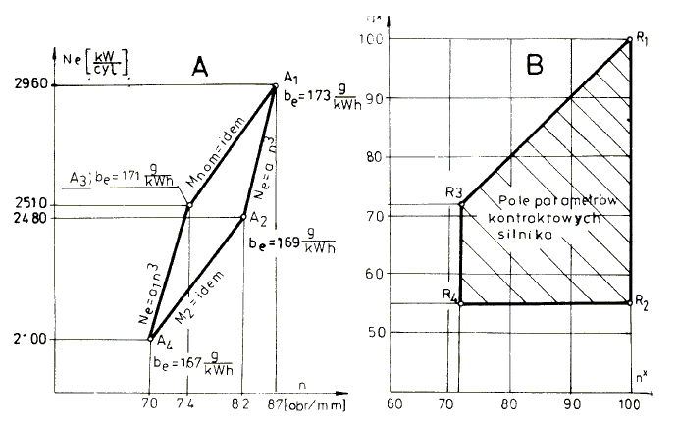

Rys. 5.1. Parametry kontraktowe silnika [4, 2]
W podobny sposób proponowany jest typoszereg silników firmy MAN B&W. Moc użyteczna przedstawiana jest dla różnych wielkości cylindra i położenia punktów pola osiągów L1, L2, L3 i L4 (rys. 5.2). Punkt L1 specyfikuje moc nominalną dla nominalnej prędkości obrotowej w warunkach tropikalnych IACS (temperatura powietrza 45 oC, temperatura wody morskiej 32 oC, ciśnienie atmosferyczne 1000 mbar), natomiast jednostkowe zużyycie paliwa odnosi się do mocy użytecznej w warunkach ISO 3046/1-1986 (temperatura powietrza 25 oC, temperatura wody morskiej 25 oC, wilgotność powietrza 60%, ciśnienie atmosferyczne 1000 mbar, dolna wartość opałowa paliwa 42700 kJ/kg) [2].

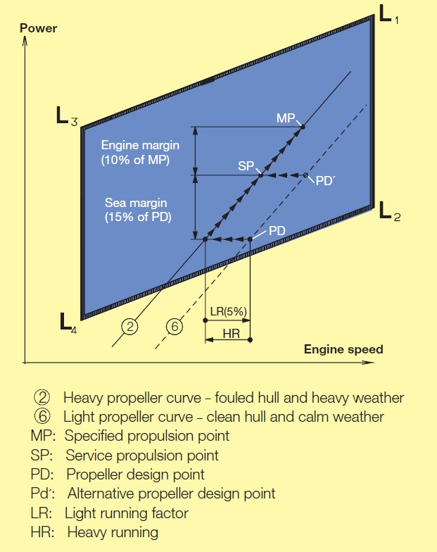

Rys. 5.2. Pole osiągów kontraktowych silników MAN B&W [4]

5.C. Ograniczenia eksploatacyjne warunków pracy silnika

Pole pracy silnika przedstawia graficzną reprezentację obszarów i punktów obciążenia mechanicznego silnika (moc użyteczna i prędkość obrotowa silnika) w danych warunkach eksploatacyjnych (rys. 5.3) [7]. Istotnym elementem takiego wykresu jest obciążenie znamionowe silnika określone w fazie jego doboru (oznaczane jako: CMCR, MCR, SMCR). Skala prędkości i skala mocy mogą jak w przypadku przedstawionym na rys. 5.3 zostać zlogarytmowane aby uzyskać zależności między tymi wielkościami dla stałego skoku śruby w postaci linii prostych.
Wykres pola pracy dodatkowo stanowi informację dotyczącą ograniczeń w pracy silnika z uwagi na jego przeciążenie. W standardowych warunkach eksploatacji punkt pracy silnika powinien być zlokalizowany pomiędzy krzywą 1-7 i 100% znamionowej prędkości obrotowej, jednak podczas podróży na płytkich wodach, ciężkich warunkach hydrometeorologicznych oraz podczas okresu rozpędzania silnika, dopuszczalna jest praca silnika w polu ograniczonym liniami 4-5-7-3.
Poszczególne linie określają [7]:
- linia 3 reprezentuje maksymalną dopuszczalną prędkość obrotową, którą silnik może rozwijać sposób ciągły (105% znamionowej prędkości obrotowej);
- linia 4 reprezentuje graniczne obciążenie cieplne; silnik nie powinien być eksploatowany w punktach zlokalizowanych po lewej stronie tej linii ze względu na niewystarczającą ilość powietrza dostarczaną przez turbosprężarkę;
- linia 5 reprezentuje maksymalne średnie ciśnienie użyteczne, które silnik może rozwijać podczas ciągłej eksploatacji;
- Linia 7 reprezentuje maksymalną moc użyteczną, którą silnik może rozwijać podczas ciągłej eksploatacji (100% MCR);
- linia 8 określa dopuszczalne warunki czasowego przeciążenia silnika. Silnik został zaprojektowany tak, aby przez 1h na każde 12h eksploatacji mógł być eksploatowany w polu pomiędzy krzywymi 4 i 8.

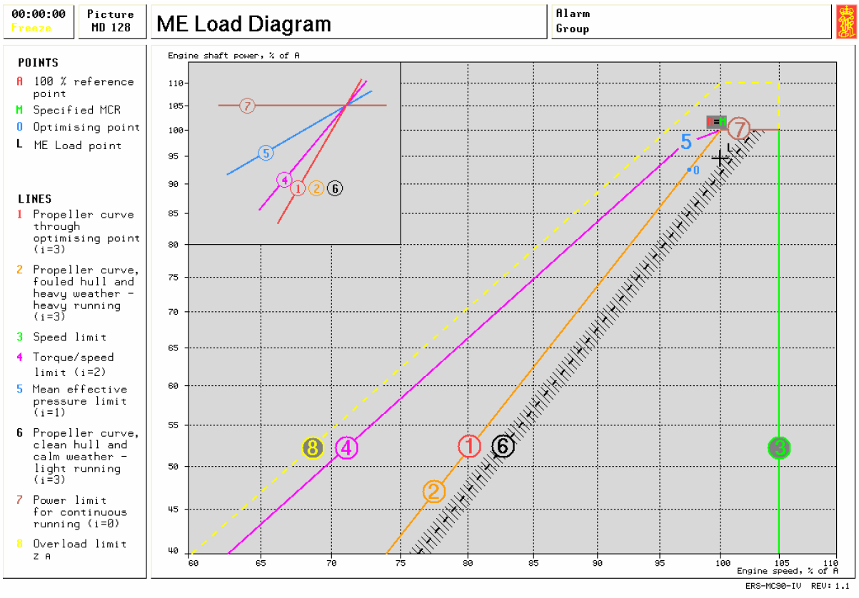
Rys. 5.3. Plansza pola pracy silnika głównego [7]

W czasie normalnej eksploatacji krzywe 1, 2 i 6 przedstawiają krzywe śrubowe dla różnych warunków pracy:
- linia 1 reprezentuje przewidywaną pracę silnika przy załączonej prądnicy wałowej;
- linia 2 reprezentuje przewidywaną pracę silnika przy wyłączonej prądnicy wałowej;
- linia 6 reprezentuje pracę silnika w lekkich warunkach eksploatacyjnych.
- Na polu pracy zaznaczono charakterystyczne punkty:
- punkt A reprezentujący przecięcie linii przewidywanej pracy silnika 6 i linii mocy maksymalnej 7;
- punkt M reprezentujący maksymalną moc ciągłą silnika gwarantowana przez producenta Pole pracy silnika pozwala na określenie:
- kiedy dochodzi do przeciążenia silnika z powodu niekorzystnych warunków hydrometeorologicznych, które nie musi być wynikiem nadmiernej mocy rozwijanej przez silnik;
- prawidłowości działania urządzeń ograniczających obciążenie, które powinny blokować możliwość pracy w polu po lewej stronie krzywej 4.

Na rys. 5.4 przedstawiono pole obciążeń silników wolnoobrotowych Wartsila RTA [4], optymalizowanych przy obciążeniu znamionowym. Obowiązuje ono od 1992 roku, z niewielkimi zmianami. Pole pracy silnika zawiera następujące linie ograniczające [2]:
- Linia 1 jest krzywą stałego momentu znamionowego przechodzącą przez punkt znamionowy (CMCR, R_{x}) do punktu określonego wartościami (95% n_{n} i 95% Pe_{nom}).
- Linia 2 jest krzywą granicznego momentu przeciążeniowego, idąca od punktu (100% Pe_{nom} i 93,8 n_{n}) do punktu mocy przeciążeniowej (110% Pe_{nom} i 103,2 n_{n}), który jest punktem przecięcia linii 110% Pe_{nom} ze znamionową charakterystyką śrubową.
- Linia 3 jest krzywą maksymalnej trwałej prędkości obrotowej wynoszącej 104% n_{n}. Dla nowo budowanych silników okrętowych dopuszcza się możliwość przesunięcia tej krzywej do 106% n_{n}
- Linia 4 jest krzywą granicznego przeciążenia prędkością obrotową równą 108% n_{n}.
- Linia 5 jest krzywą ograniczającą pole trwałych obciążeń z lewej strony wykresu; idzie ona w dół od 95% Pe_{nom} i 95% n_{n}.
- Linia 6 jest krzywą graniczna obciążenia przejściowego w ograniczonym czasie; idzie ona w dół od 100% Pe_{nom} i 93,8 n_{n}.
Rys. 5.4. Pole pracy silnika Wartsila RTA [4]

Obszar obciążeń został podzielony na pola ograniczone liniami przerywanymi i obszary ograniczone liniami ciągłymi – przeznaczone do ciągłej pracy silnika z następującymi zastrzeżeniami [4]:
- Obszar na lewo od śrubowej charakterystyki znamionowej do linii 5 i 1 przewidziane jest do pracy w stanach przejściowych: złe warunki atmosferyczne, jazda na wodzie płytkiej, przyspieszanie statku. W miarę zbliżania się do linii 5, zmniejsza się ilość powietrza przepłukującego, co w konsekwencji prowadzi do pogorszenia procesu spalania i wzrostu obciążeń cieplnych. Długotrwała praca w tym polu może być przyczyną uszkodzenia silnika.
- Obszar zawarty pomiędzy liniami ciągłymi, a przerywanymi są obszarami pracy krótkotrwałej. Pole B przydzielone jest do pracy krótkotrwałej, przede wszystkim podczas szybkiego przyspieszania statku. Obszary C i E przewidziane są wyłącznie do przeprowadzania prób morskich w obecności przedstawiciela firmy produkującej silnik. W polu E praca przewidziana jest przez maksymalnie 1 godzinę na 12 godzin eksploatacji. W obszarze C dopuszcza się pracę krótkotrwałą podczas przeprowadzania prób morskich ze śrubą stałą w celu sprawdzenia obciążenia mocą znamionową.
- Obszar D jest zalecanym polem doboru śruby stałej. Wytwórca silnika zaleca aby charakterystyki śrub nowych przy założeniach konstrukcyjnych, przebiegały w tym polu
Pole obciążeń silnika średnioobrotowego na przykładzie silnika Sulzer ZA40 przedstawiono na rys 5.5 [2, 6, 8].

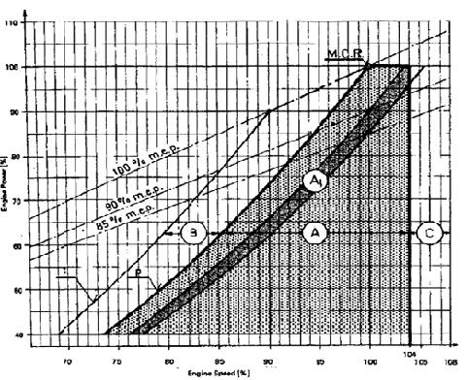
Rys. 5.5. Pole obciążeń silnika Sulzer ZA40 [6]

Pole zawiera cztery obszary A, B, C, A1 [2, 6, 8].
- Obszar A jest zakresem zalecanej pracy ciągłej silnika napędzającego śrubę stałą. Ograniczone jest ono linią stałej mocy znamionowej maksymalną trwałą prędkością obrotową wynoszącą 104% n_{n}, minimalną mocą trwałą 40% oraz znamionową charakterystyką śrubową.
- Pole B jest obszarem ograniczonego czasu pracy, maksymalnie 2000 godzin. W tym polu silnik powinien być użytkowany tylko w wyjątkowych sytuacjach. Pole to jest ograniczone momentem znamionowym, charakterystyką śrubową przechodzącą przez punkt 90% mocy znamionowej i 90% obrotów nominalnych oraz znamionową charakterystyką śrubową. Praca w tym polu nie powinna być powtarzana w sposób regularny.
- Pole C jest obszarem przeciążenia prędkością obrotową w zakresie od 104% obrotów nominalnych do 108% obrotów nominalnych. Zakres ten jest przewidziany wyłącznie dla prób morskich statku ze śrubą stałą.
- Obszar A1 nazywany jest polem doboru śruby stałej.

Literatura

- Balcerski A., Siłownie okrętowe. Politechnika Gdańska, Gdańsk 1986.
- Borkowski T., Siłownie okrętowe. Maszynopis powielany, Szczecin 2004.
- Chachulski K., Podstawy napędu okrętowego. Wydawnictwo Morskie, Gdańsk 1988
- Dokumentacja silników Wartsila / Sulzer typu RTA.
- Dokumentacja silników MAN B&W serii MC, MC-C, ME, ME-C.
- Dokumentacja silników Sulzer typu ZA40.
- Engine Room Simulator ERS L11 5L90MC – VLCC. Operator’s Manual Part 3. Machinery & Operation. Kongsberg Maritime. Doc.no.: SO-1136-D/11-Oct-05.
- Piotrowski I., Witkowski K., Okrętowe silniki spalinowe. Trademar, Gdynia 2003.

Temat 6 (2 h): Współpraca układu silnik-śruba okrętowa

Zagadnienia:
- Dopasowanie układu silnik spalinowy tłokowy – śruba stała (0,5 h)
- Rezerwy konstrukcyjne mocy silnika i prędkości obrotowej silnika (0,5 h)
- Układy przekładniowe (0,5 h)
- Zastosowanie śrub nastawnych (0,5 h)

6.A. Dopasowanie układu silnik spalinowy tłokowy – śruba stała

Warunkiem współpracy silnika ze śrubą napędową jest równość momentów, prędkości obrotowych i mocy zapotrzebowanych przez śrubę i przekazywanych przez silnik. Jest tak jedynie przy napędzie bezpośrednim i założeniu braku strat w linii wałów, w takim przypadku punktem współpracy A będzie punkt przecięcia się charakterystyki obrotowej śruby z charakterystyką zewnętrzną silnika dla danej nastawy pomp paliwowych h₁ (rys. 6.1).

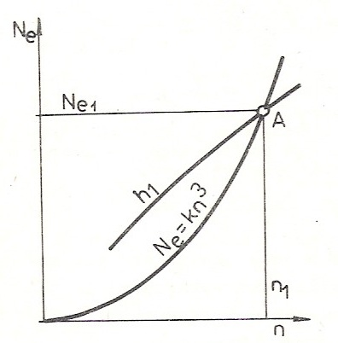
Rys. 6.1. Współpraca silnika spalinowego ze śrubą o stałym skoku [2]

Dla statku płynącego w stałych warunkach pływania zmiana mocy i prędkości obrotowej silnika może nastąpić jedynie w przypadku zmiany charakterystyki zewnętrznej silnika (zmiana nastawy pomp paliwowych), co przedstawiono na rys. 6.2.
Na rysunku oznaczono punkty pracy: A – nominalny punkt pracy przy znamionowej nastawie pomp paliwowych h_{nom}; A1 – punkt pracy przy większej od nominalnej dawce paliwa h₁ (przeciążenie silnika momentem, mocą i prędkością obrotową); A2 – punkt pracy przy mniejszej od nominalnej dawce paliwa h₂ (niedociążenie silnika momentem, mocą oraz prędkością obrotową); A3 – nominalna dawka paliwa i praca silnika przy złych warunkach hydrometereologicznych, porośniętym kadłubie itp. (nominalny moment ale niedociążenie prędkością oraz mocą); A4 – nominalna dawka paliwa i praca w lekkich warunkach pływania (nominalny moment ale przeciążenie silnika mocą i prędkością obrotową).

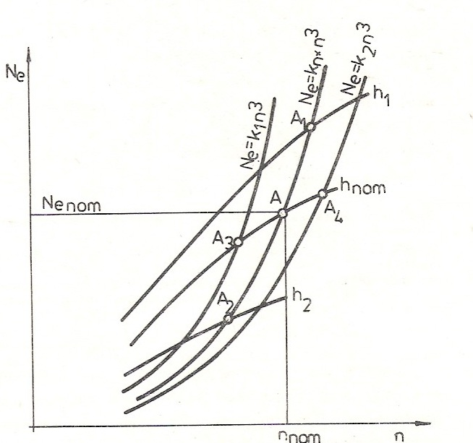
Rys. 6.2. Współpraca silnika spalinowego ze śrubą stałą
w zmiennych warunkach pływania [2]

Dogłębnie tematyka dopasowania układu napędowego i śruby oraz dobory elementów układu napędowego na etapie konstrukcji przedstawiona została w [1, 2, 3, 4].

6.B. Rezerwy konstrukcyjne mocy silnika i prędkości obrotowej silnika

Silniki spalinowe napędu głównego dobierane są z zapasem prędkości dopuszczalnej większej od prędkości znamionowej oraz zapasem mocy (opisano częściowo to w opisie tematu 5).
Jednym z głównych kryteriów przy doborze silnika napędu głównego są tzw. zapasy mocy użytecznej. Można wymienić trzy główne [3]:
- Zapas mocy eksploatacyjnej inaczej zwanym też Engine Margin – EM („zapasem silnika”) bądź Operational Margin – OM . Zapas ten uwzględnia wpływ czynników eksploatacyjnych i instalacyjnych na ograniczenie maksymalnego obciążenia trwałego silnika. Można przedstawić to w postaci różnicy pomiędzy mocą znamionową silnika, a trwałą maksymalną mocą eksploatacyjną silnika. Zwykle w celach projektowych przyjmuje się go na poziomie 10-15 % mocy nominalnej [3].
- Zapas morski (Sea Margin – SM). Ma on na celu zapewnić ruch statku z prędkością zbliżoną do prędkości kontraktowej przy uwzględnieniu, że silnik spalinowy wykorzystuje pełną moc eksploatacyjną w przeciętnych warunkach pływania. Jest on liczony względem mocy silnika niezbędnej dla osiągnięcia prędkości kontraktowej przy założeniu warunków kontraktowych (czysty kadłub, nowy statek, zanurzenie konstrukcyjne, woda nieograniczona oraz dobre warunki pogodowe). Wielkość tego zapasu dochodzi w praktyce do 15% (większy zapas jest nieekonomiczny).
- Zapas prędkości obrotowej jazdy lekkiej, inaczej nazywanym „zapasem jazdy lekkiej” (Light Running Margin – LR). Ma on na celu zapobiegnięciu trwałemu przesunięciu charakterystyki śrubowej w pole pracy na lewo od znamionowej charakterystyki śrubowej. Zwykle wyrażany jest w procentach i liczony według następującego wzoru (6.1) [3].

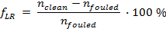 (6.1)
gdzie:
n_{clean} – prędkość obrotowa na charakterystyce śrubowej projektowej (dobre warunki pogodowe i czysty kadłub - jazda lekka),
nf_{ouled} - prędkość obrotowa na charakterystyce śrubowej znamionowej (złe warunki pogodowe, kadłub obrośnięty – jazda ciężka).

6.C. Układy przekładniowe

W ogólnym przypadku napędu przekładniowego słuszne są zależności [2]:
$\left.\begin{matrix}M_{o}=\frac{Q}{i⋅η_{w}⋅η_{p}⋅η_{\text{sp}}} \\ N_{e}=\frac{N_{S}}{η_{w}⋅η_{p}⋅η_{\text{sp}}} \\ n=n_{s}⋅i\end{matrix}\right\}$ ()
gdzie:
M_{o}, Q – momenty obrotowe silnika napędowego i śruby [kNm];
N_{e}, N_{S} – moce silnika i na stożku śruby [kW];
n, n_{s} – prędkości obrotowe silnika i śruby [obr/min];
η_{w}, η_{p}, η_{sp} – sprawności linii wałów, przekładni i sprzęgła (jeżelijej nie ujmuje sprawność przekładni);
i=n/n_{s} – przełożenie przekładni.

Współpraca silnika ze śrubą stałą napędzaną przez przekładnię mechaniczną przedstawiono na rys. 6.3. Silnik pracuje na charakterystyce zewnętrznej Mo i w warunkach nominalnych punkt pracy to punkt A. Napęd odbywa się przez przekładnię redukcyjną więc wał wyjściowy przekładni posiada prędkość n_{nom}/i i moment obrotowy (Mo i ) w punkcie B. Przy założeniu braku strat w przekładni i linii wałów moc przekazywana na śrubę nie ulega zmniejszeniu, czyli N_{e}=N_{A}=N_{B} [2].

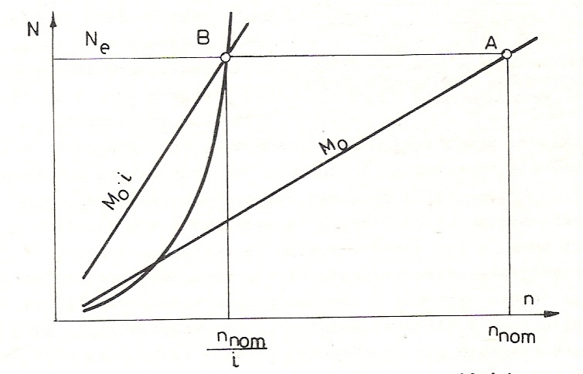
Rys. 6.3. Współpraca układu silnik – przekładnia mechaniczna – śruba stała [2]

Poprawę warunków współpracy silnika i śruby można osiągnąć poprzez zastosowanie przekładni wielobiegowych o skokowej zmianie przełożenia, a tym samym zmianie momentu oddawanego na śrubę. Więcej informacji na temat współpracy silnika spalinowego tłokowego z przekładniami przedstawiono w [1, 2, 3, 4].

6.D. Zastosowanie śrub nastawnych

Zastosowanie śrub napędowych o zmiennym skoku umożliwia znacznie korzystniejsze działanie silnika [2]. Śruby takie są szczególnie przydatne dla układów pracujących w zmiennych warunkach pracy głównego układu napędowego. Zastosowanie śrub nastawnych pozwala na pełne wykorzystanie mocy silnika w znacznie zróżnicowanych stanach eksploatacji (pływanie swobodne oraz trałowanie). Przedstawiono to na przykładzie statku rybackiego na rys. 6.4.

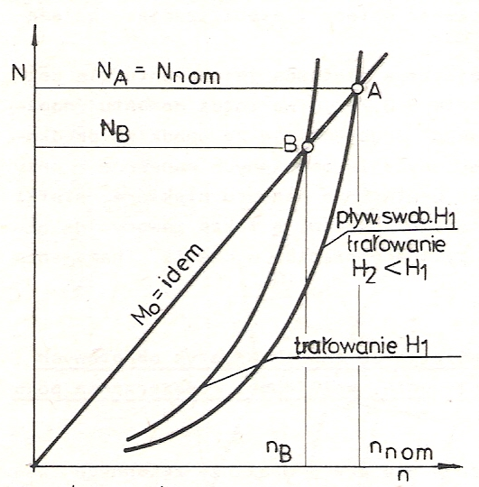
Rys. 6.4. Współpraca silnika z śrubą nastawną w zmiennych warunkach pływania [2]

Warunki pracy układu napędowego ze śrubami nastawnymi przedstawiono w temacie 4.B. Szerzej tematykę doboru śrub nastawnych przedstawiono w [1, 2, 3, 4].

Literatura

- Balcerski A., Siłownie okrętowe. Politechnika Gdańska, Gdańsk 1986.
- Basic Principles of Ship Propulsion, Publikacja firmy MAN B&W. Strona internetowa: http://www.manbw.com/ , dostęp 21.05.2010.
- Borkowski T., Siłownie okrętowe. Maszynopis powielany, Szczecin 2004.
- Chachulski K., Podstawy napędu okrętowego. Wydawnictwo Morskie, Gdańsk 1988

Temat 7 (2 h): Układy napędowe z prądnicami zawieszonymi (wałowymi)

Zagadnienia:
- Zalety i wady układów z prądnicami wałowymi (0,5 h)
- Metody utrzymania stałej częstotliwości prądu (0,5 h)
- Dobór układu napędowego z prądnicą zawieszoną (1 h)

7.A. Zalety i wady układów z prądnicami wałowymi

Prądnice wałowe zwane inaczej prądnicami podwieszonymi, są urządzeniami napędzanymi od wału korbowego silnika napędu głównego poprzez przekładnię (PTO). Prądnice wałowe rozpoczęto szeroko stosować w latach 80-tych (kiedy ceny paliw były znacznie wyższe niż dzisiaj) jako alternatywę dla prądnic napędzanych silnikami pomocniczymi, które w tamtych czasach w większości przystosowane były do pracy wyłącznie na paliwie destylacyjnym. Silniki główne już wówczas zasilane były tańszymi paliwami pozostałościowymi, więc zastosowanie prądnic wałowych dawało wymierne oszczędności kosztów eksploatacji [8].
Celowość zastosowania prądnic wałowych wynika ponadto w głównej mierze z wyższej sprawności efektywnej (mniejsze jednostkowe zużycie paliwa) silników wolnoobrotowych w porównaniu do silników średnioobrotowych stanowiących zwykle napęd prądnic w elektrowniach okrętowych. Jednak w dobie wysokosprawnych i niezawodnych silników pomocniczych zasilanych paliwami pozostałościowymi konieczne jest rozważenie zysków z produkcji energii elektrycznej (oszczędności paliwa) względem kosztów instalacji układu z prądnicą wałową i kosztów eksploatacji takich układów. Wielu armatorów wprowadza do eksploatacji nowe jednostki pływające wyposażone w układy napędu głównego z prądnicami wałowymi uzyskując znaczne oszczędności podczas kilkuletniej eksploatacji statków.
Zastosowanie prądnic wałowych często pozwala na wykorzystanie prądnicy jako silnika elektrycznego (silniko-prądnica) w celu wspomagającego lub awaryjnego napędu śruby okrętowej (PTI), dzięki czemu zwiększa się bezpieczeństwo eksploatacyjne statku [1].
Oprócz wymienionych zalet za wykorzystaniem prądnic wałowych przemawia:
- mniejsze wymagania dotyczące wielkości wykorzystanej przestrzeni siłowni okrętowej niż ma to miejsce w przypadku prądnic napędzanych silnikami pomocniczymi;
- w przypadku prądnic wałowych napędzanych poprzez przekładnie o stałym przełożeniu (GCR) koszty inwestycyjne są niższe niż okrętowego zespołu elektroenergetycznego (dla układów ze przekładniami planetarnymi o zmiennym przełożeniu np. RCF oraz z elektrycznym przekształtnikiem statycznym koszty te są jednak wyższe);
- niższe koszty instalacji prądnic wałowych i krótszy czas instalacji układu, co wynika m.in. z faktu, że prądnica wałowa ma znacznie mniejsze wymagania dotyczące posadowienia, nie wymaga oddzielnego układu odprowadzenia spalin wydechowych (tak jak ma to miejsce z silnika pomocniczego), wymaga mniejszej ilości przyłączeń z zewnętrznych systemów siłowni;
- znacznie wyższa niezawodność i związana z tym całkowity przewidywany czas eksploatacji układu względem prądnic napędzanych własnymi silnikami pomocniczymi;
- bardzo niskie koszty obsługi prądnic wałowych oraz
- tańsze naprawy ze względu na niski koszt części zamiennych;
- redukcja generowanego hałasu, jako że prądnice wałowe są znacznie cichsze podczas pracy w porównaniu do zespołów energoelektrycznych.
Pośród wad prądnic wałowych należy wymienić:
- poza układami napędu głównego z możliwością rozsprzęglenia wału pośredniego (układy takie spotyka się np. na zbiornikowcach wahadłowych) generalnie brak jest możliwości produkcji energii elektrycznej przez prądnicę wałową podczas postoju w porcie;
- kiedy prądnica wałowa pracuje silnik główny jest dodatkowo obciążony, a więc w porównaniu do pracy bez prądnicy wałowej silnik będzie eksploatowany przy większym jednostkowym zużyciu paliwa oraz większym zużyciem oleju cylindrowego;
- dla prądnic napędzanych przez przekładnie o stałym przełożeniu przy pracy prądnicy na niskich obciążeniach zmniejsza się sprawność śruby i silnika w związku z koniecznością utrzymywania odpowiedniej prędkości obrotowej silnika (manewrowanie statkiem realizowane jest śrubą o zmiennym skoku);
- prądnica wałowa napędzana poprzez przekładnię o stałym przełożeniu nie może pracować równolegle z prądnicami napędzanymi silnikami pomocniczymi przez dłuższy czas (pracę równoległą realizuje się tylko podczas przekazywania obciążenia pomiędzy elektrownią i prądnicą wałową);
- bardziej złożona linia wałów napędowych stwarza dodatkowe kłopoty związane z odpowiednim osiowym ułożeniem linii wałów podczas instalacji układu oraz konieczność instalacji w układzie linii wałów dodatkowych elementów (przekładni oraz sprzęgieł elastycznych).

7.B. Metody utrzymania stałej częstotliwości prądu

Prądnice wałowe pracujące w układzie generatorowym można podzielić ze względu na sposób realizacji utrzymywania stałej częstotliwości prądu generowanego przez prądnicę. W tab. 3.1. zestawiono dostępne konfiguracje układów napędowych z prądnicami wałowymi dostępnymi dla silników firmy MAN B&W [8]. Układy z prądnicami wałowymi zasadniczo można podzielić na trzy grupy:
- Układy PTO/CGR z prądnicami wałowymi napędzanymi poprzez przekładnię o stałym przełożeniu. Układ PTO w tym rozwiązaniu składa się ze sprzęgła elastycznego, przekładni stopniowej, sztywnego sprzęgła skrętnego oraz alternatora. Manewrowanie statkiem realizowane jest dzięki zastosowaniu śruby napędowej o zmiennym skoku.
- Układy PTO/RCF z bezstopniowymi przekładniami planetarnymi RCF o zmiennym przełożeniu (patent firmy Renk), dzięki czemu możliwe jest uzyskanie stałej prędkości obrotowej alternatora przy zmiennej prędkości obrotowej silnika głównego (rys. 7.1). Układ PTO w tym rozwiązaniu składa się ze sprzęgła elastycznego, przekładni stopniowej, sztywnego sprzęgła skrętnego, przekładni RCF oraz alternatora. W rozwiązaniu tym statek może być napędzany śrubą o skoku stałym lub śrubą nastawną.

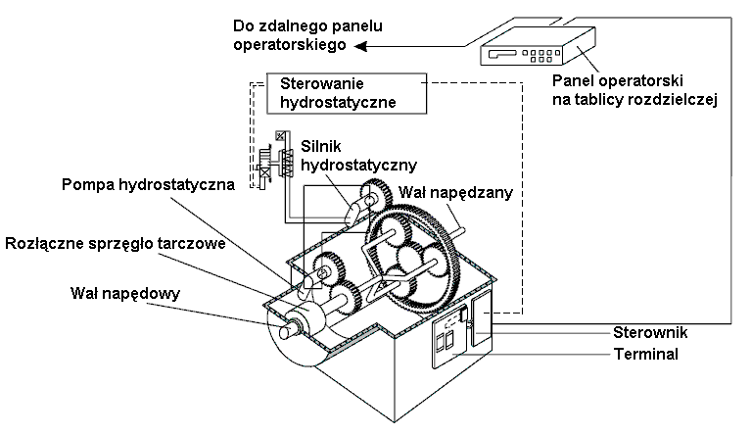

Rys. 7.1. Układ PTO/RCF opracowany przez firmę Renk [8]

- Układy PTO/CFE z realizacją stałej częstotliwości prądu generowanego przez prądnicę za pomocą przekształtnika statycznego (rys. 7.2). Układ PTO w tym rozwiązaniu składa się ze sprzęgła elastycznego, przekładni stopniowej, sztywnego sprzęgła skrętnego, alternatora i osprzętu elektrycznego. Pośród rozwiązań CFE jako alternatywy spotyka się wolnoobrotowe prądnice wałowe (niewymagające przekładni zwielokrotniającej obroty silnika głównego) zamontowane bezpośrednio na wolnym końcu wału silnika (DMG) lub zintegrowane z wałem pośrednim (SMG). W rozwiązaniach PTO/CFE statek może być napędzany śrubą o skoku stałym lub śrubą nastawną.

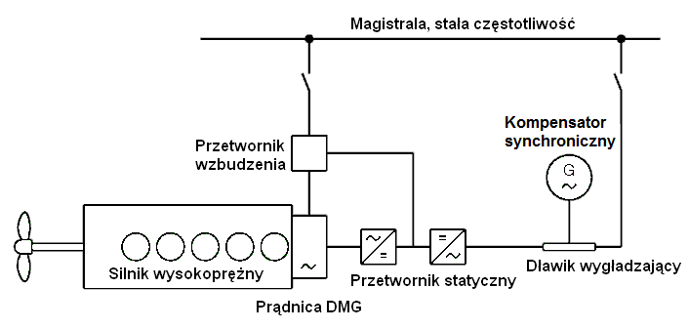

Rys. 7.2. Układ PTO/CFE z prądnicą wolnoobrotową DMG [8]
Tabela 3.1.
Podstawowe rozwiązania układów napędowych z prądnicami wałowymi [8]
Typ |  |  | Konfiguracja układu z prądnicą wałową | Projekt | Posadowienie | Sprawność całkowita [%]
PTO/  GCR | 1  2  3  4 | 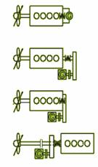 |  | BW I/GCR  BW II/GCR  BW III /GCR  BW IV/GCR | Na silniku  (ustawienie pionowe)  Na poszyciu dna  wewnętrznego  Na silniku  Na poszyciu dna  wewnętrznego | 92  92  92  92
PTO/  RCF | 5  6  7  8 | a b  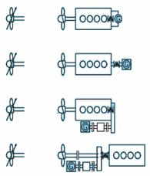 |  | BW I/RCF  BW II/RCF  BW III/RCF  BW IV/RCF | Na silniku  (ustawienie pionowe)  Na silniku  (ustawienie pionowe)  Na silniku  Na poszyciu dna  wewnętrznego | 88÷91  88÷91  88÷91  88÷91
PTO/  CFE | 9  10  11  12  13  14 | a b  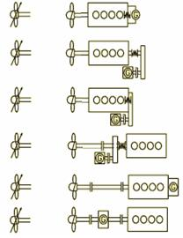 |  | BW I/CFE  BW II/CFE  BW III/CFE  BW IV/CFE  DMG/CFE  SMG/CFE | Na silniku  (ustawienie pionowe)  Na poszyciu dna  wewnętrznego  Na silniku  Na poszyciu dna  wewnętrznego  Na silniku  Na poszyciu dna  wewnętrznego | 81÷85  81÷85  81÷85  81÷84  84÷88  84÷88

7.C. Dobór układu napędowego z prądnicą zawieszoną

Instalacja prądnicy wałowej może wymagać aby silnik miał większą o jeden liczbę cylindrów dla zapotrzebowanej mocy, taka by punkt SMCR zawierał się w górnej części pola pracy silnika, co jednak zwiększa cenę układu napędowego. Aby tego uniknąć możliwe jest zastosowanie rozwiązania polegającego na ograniczeniu mocy generowanej przez prądnicę wałową podczas, gdy silnik pracuje blisko punktu SMCR. Przedstawiono to na rys. 7.3.
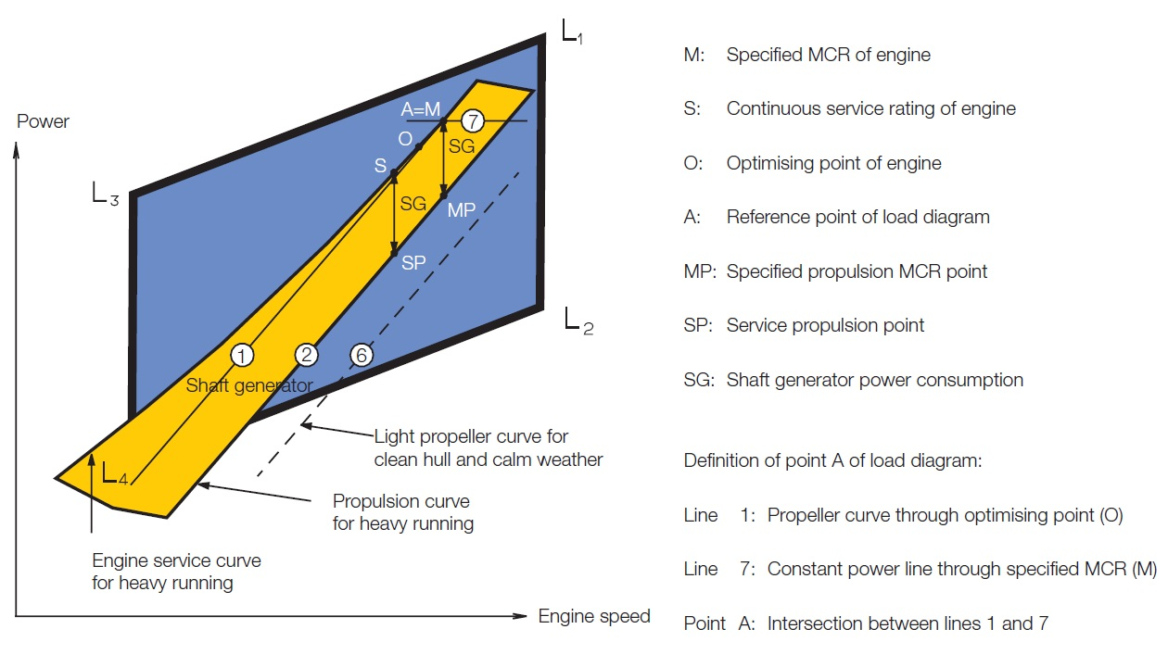
Rys. 7.3. Pole pracy silnika z prądnicą wałową [8]

Szczegółowo zagadnienia współpracy silnika z prądnicą wałową oraz śrubą o skoku stałym i zmiennym przedstawiono w [4, 8]. Informacje dotyczące rozwiązań konstrukcyjnych układów z prądnicami wałowymi oraz doborem elementów układu napędowego przedstawiono w [1, 2, 3, 4, 5, 6, 7, 8].

Literatura

  - Auxiliary Propulsion System For Two-stroke Engine Plants. MAN B&W Diesel A/S, Alpha Diesel, Frederikshavn 2001.
  - Balcerski A., Siłownie okrętowe. Politechnika Gdańska, Gdańsk 1986.
  - Balcerski A., Bocheński D., Układy technologiczne i energetyczne jednostek oceanotechnicznych. Politechnika Gdańska, Gdańsk 1998.
  - Basic Principles of Ship Propulsion, Publikacja firmy MAN B&W. Strona internetowa: http://www.manbw.com/ , dostęp 21.05.2010.
- Chachulski K., Podstawy napędu okrętowego. Wydawnictwo Morskie, Gdańsk 1988.
- Giernalczyk M., Herdzik J., Analiza porównawcza zintegrowanych układów napędowych. Zeszyty Naukowe 5(77). Akademia Morska, Szczecin 2005, s. 237-247.
- Piotrowski I., Witkowski K., Okrętowe silniki spalinowe. Trademar, Gdynia 2003.
- Shaft Generators for the MC and ME Engine. MAN B&W Diesel A/S, Copenhagen 2004.

